**TRƯỜNG ĐẠI HỌC ĐIỆN LỰC**

**KHOA CÔNG NGHỆ THÔNG TIN**



**BÁO CÁO CHUYÊN ĐỀ HỌC PHẦN**

**PHÂN TÍCH THIẾT KẾ HƯỚNG ĐỐI TƯỢNG**

**ĐỀ TÀI:**

**PHÂN TÍCH VÀ THIẾT KẾ HỆ THỐNG QUẢN LÝ KÝ TÚC XÁ ĐẠI HỌC ĐIỆN LỰC**

|  |  |  |  |  |  |  |  |  |  |  |  |  |  |  |
| --- | --- | --- | --- | --- | --- | --- | --- | --- | --- | --- | --- | --- | --- | --- |
| |  |  |  | | --- | --- | --- | | **Sinh viên thực hiện** | **: BÌ VĂN ĐẠT** | | | **Giảng viên hướng dẫn** | **: TS. NGUYỄN THỊ HỒNG KHÁNH** | | **Ngành** | **: CÔNG NGHỆ THÔNG TIN** | | **Chuyên ngành** | **: QUẢN TRỊ AN NINH MẠNG** | | **Lớp** | **: D14QTANM1** | | **Khóa** | **: 2019-2024** | |  |

**Hà Nội, tháng 6 năm 2021**

**PHIẾU CHẤM ĐIỂM**

|  |  |  |  |  |
| --- | --- | --- | --- | --- |
| **STT** | **Họ và tên sinh viên** | **Nội dung thực hiện** | **Điểm** | **Chữ ký** |
| 1 |  |  |  |  |
| 2 |  |  |  |  |
| 3 |  |  |  |  |
| 4 |  |  |  |  |
| 5 |  |  |  |  |

|  |  |  |
| --- | --- | --- |
| **Họ và tên giảng viên** | **Chữ ký** | **Ghi chú** |
| Giảng viên chấm 1: |  |  |
| Giảng viên chấm 2: |  |  |

**MỤC LỤC**

**LỜI MỞ ĐẦU**

**CHƯƠNG 1: GIỚI THIỆU ĐỀ TÀI** 6

**1.1 Đặt vấn đề** 6

**1.2 Khái quát hệ thống** 6

**1.3 Yêu cầu** 6

**1.4 Xác lập dự án** 7

**1.4.1 Khái quát phần mềm điều khiển** 7

**1.4.2 Công nghệ sử dụng** 7

**CHƯƠNG 2 PHÂN TÍCH HỆ THỐNG THEO HƯỚNG ĐỐI TƯỢNG** 8

**2.1 Xác định các tác nhân** 8

**2.2 Xác định các use case** 8

**2.3 Biểu đồ use case tổng quan hệ thống** 11

**2.4 Biểu đồ phân rã use case** 12

2.4.1.Biểu đồ phân rã Đăng nhập 12

2.4.2 Biểu đồ phân rã Quản lý tài khoản 12

2.4.3 Biểu đồ phân rã Quản lí sinh viên 13

2.4.4 Biểu đồ phân rã Quản lí hợp đồng 13

2.4.5 Biểu đồ phân rã Quản lý phòng 14

2.4.6 Biểu đồ phân rã Quản lý nhân viên 14

2.4.7 Biểu đồ phân rã Lập báo cáo thống kê 15

**2.5 Đặc tả use-case** 16

2.5.1 Đặc tả ca sử dụng Đăng nhập: 16

2.5.2 Đặc tả ca sử dụng Quản lý Sinh viên: 16

2.5.3 Đặc tả ca sử dụng Quản lý Hợp đồng: 17

2.5.4 Đặc tả ca sử dụng Quản lý Phòng: 17

2.5.5 Đặc tả ca sử dụng Quản lý Nhân viên: 18

2.5.6 Đặc tả ca sử dụng Quản lý Tài khoản: 18

2.5.7 Đặc tả ca sử dụng Thanh toán: 18

2.5.8 Đặc tả ca sử dụng Tra cứu thông tin Sinh viên: 19

2.5.9 Đặc tả ca sử dụng Tra cứu thông tin Phòng: 19

2.5.10 Đặc tả ca sử dụng Thống kê, Báo cáo: 19

**CHƯƠNG 3 THIẾT KẾ HỆ THỐNG THEO HƯỚNG ĐỐI TƯỢNG** 20

**3.1 Biểu đồ trình tự** 20

3.1.1 Biểu đồ trình tự Đăng nhập 20

3.1.2 Biểu đồ trình tự Đổi mật khẩu 21

3.1.3 Biểu đồ trình tự Quản lý người dùng 22

3.1.4 Biểu đồ trình tự Quản lý sinh viên 23

3.1.5 Biểu đồ trình tự Quản lý nhân viên 24

3.1.6 Biểu đồ trình tự Quản lý phòng 25

3.1.7 Biểu đồ trình tự Tra cứu thông tin sinh viên 26

3.1.8 Biểu đồ trình tự Tra cứu phòng 27

3.1.9 Biểu đồ trình tự Lập hợp đồng 28

3.1.10 Biểu đồ trình tự Báo cáo thống kê 29

**3.2 Biểu đồ cộng tác** 30

3.2.1 Đăng nhập 30

3.2.2 Đổi mật khẩu 30

3.2.3 Quản lí Nhân viên 31

3.2.4 Quản lý Sinh Viên 31

3.2.5 Quản Lý Phòng 32

3.2.6 Biểu đồ cộng tác Lập hợp đồng 32

3.2.7 Báo cáo thống kê 33

3.2.8 Tra cứu sinh viên 33

3.2.9 Tra cứu phòng 34

**3.3 Biểu đồ lớp** 35

3.3.1 Biểu đồ lớp chi tiết 35

**3.4 Biểu đồ lớp tham gia ca sử dụng** 36

3.4.1 Biểu đồ lớp tham gia ca sử dụng Đăng nhập 36

3.4.2 Biểu đồ lớp tham gia ca sử dụng Đổi mật khẩu 36

3.4.3 Biểu đồ lớp tham gia ca Quản lý Tài khoản 36

3.4.4 Biểu đồ lớp tham gia ca Quản lý Sinh viên 37

3.4.5 Biểu đồ lớp tham gia ca sử dụng Quản lý Nhân viên 37

3.4.6 Biểu đồ lớp tham gia ca sử dụng Quản lý Phòng 38

3.4.7 Biểu đồ lớp tham gia ca sử dụng Hóa đơn 38

3.4.8 Biểu đồ lớp tham gia ca sử dụng Quản lý Hợp đồng 39

3.4.9 Biểu đồ lớp tham gia ca sử dụng Tra cứu Phòng 39

3.4.10 Biểu đồ lớp tham gia ca sử dụng Tra cứu Sinh viên 40

3.4.11 Biểu đồ lớp tham gia ca sử dụng Báo cáo thống kê 40

**3.5 Biểu đồ trạng thái** 41

3.5.1 Biểu đồ trạng thái Quản lý sinh viên 41

3.5.2 Biểu đồ trạng thái Quản lý nhân viên 41

3.5.3 Biểu đồ trạng thái Quản lý Hợp đồng 42

3.5.4 Biểu đồ trạng thái Quản lý Phòng 42

3.5.5 Biểu đồ trạng thái Hóa đơn 43

3.3.6 Biểu đồ trạng thái Báo cáo thống kê 43

**3.6 Biểu đồ hoạt động** 44

3.6.1 Biểu đồ hoạt động Đăng nhập 44

3.6.2 Biểu đồ hoạt động Đổi mật khẩu 44

3.6.3 Biểu đồ hoạt động Quản lý người dùng 45

3.6.4Biểu đồ hoạt động Quản lý Hợp đồng 45

3.6.5 Biểu đồ hoạt động Quản lý Sinh viên 46

3.6.6Biểu đồ hoạt động Quản lý Nhân viên 47

3.6.7 Biểu đồ hoạt động Quản lý Phòng 48

3.6.7 Biểu đồ hoạt động Báo cáo thống kê 49

**3.7 Biểu đồ thành phần** 50

**3.8 Biểu đồ triển khai** 51

**3.9 Biểu đồ Diagram** 52

**3.10 Phát sinh mã trình** 53

**3.10.1 Phát sinh mã trình lớp User** 53

**3.10.2 Phát sinh mã trình lớp Sinh viên** 54

**3.10.3 Phát sinh mã trình lớp Nhân viên** 55

**3.10.4 Phát sinh mã trình lớp Hợp đồng** 56

**3.10.5 Phát sinh mã trình lớp Phòng** 57

**3.10.6 Phát sinh mã lớp loại Phòng** 58

**3.10.7 Phát sinh mã trình lớp Hóa đơn** 59

**3.10.8 Phát sinh mã lớp chức vụ** 60

**3.11 Thiết kế giao diện** 61

**3.11.1 Đăng nhập** 61

**3.11.2 Quản lý sinh viên** 61

**3.11.3 Quản lý phòng** 62

**3.11.4 Quản lý nhân viên** 62

**3.11.5 Quản lý hợp đồng** 63

Kết Luận 64

**LỜI MỞ ĐẦU**

Sự ra đời của CNTT giữ một vai trò vô cùng quan trọng đối với cuộc sống ngày nay. Trên thế giới cũng như Việt Nam CNTT đã trở thành công nghệ mũi nhọn và là ngành khoa học kĩ thuật không thể thiếu trong đời sống ngày nay. Hệ thống thông tin cũng như những hệ thống khác, có một chu trình sống, từ khi được hình thàn, trải qua giai đoạn khai thác và sử dụng cho đến khi được thay thế bằng một hệ thống thông tin khác mạnh hơn và đầy đủ hơn.

Hệ thống “Quản lý kí túc xá” là một hệ thống tuy không quá phức tạp song chứa đựng nhiều bộ phận và phương thức hoạt động, đòi hỏi phải có sự tìm hiểu kĩ càng và chi tiết. trong quá trình lựa chọn đề tài em đã tìm hiểu thực tế và qua sách báo về ký túc xá của trường Đại Học Điện Lực đây là trường đại học lớn có số lượng sinh viên ở ký túc xá đông và cơ sở vật chất quy mô lớn.

Xin cảm ơn Giảng viên Nguyễn Thị Hồng Khánh đã cung cấp những kiến thức cơ bản hướng dẫn em các bước để xây dựng một hệ thống hoàn thiện. Cuối cùng mặc dù đã cố gắng nhưng cũng không thể tránh khỏi được những sai sót. Em mong nhận được sự thông cảm và góp ý của thầy cô để bài em được hoàn thiện hơn !!

Em xin chân thành cảm ơn !!

# **CHƯƠNG 1: GIỚI THIỆU ĐỀ TÀI**

## **1.1 Đặt vấn đề**

Ký túc xá Trường Đại học Điện Lực có quy mô lớn trong khi quá trình quản lí thông tin chưa được tin học hóa. Các công tác quản lí kí túc xá hầu hết được thực hiện bằng sổ sách, giấy tờ. Các công việc quản lí sinh viên, cơ sở vật chất, quản lí thu tiền phòng , điện nước còn gặp nhiều khó khan và phức tạp. Đặc biệt khi kết thúc một năm học số lượng sinh viên đến và đi tương đối hỗn loạn. Do đó cần đòi hỏi có một phần mềm quản lí khắc phục được các quá trình thủ công trên.

## **1.2 Khái quát hệ thống**

Sinh viên gửi thông tin đăng kí ở ký túc xá cho bộ phận quản lý sinh viên. Bộ phận này kiểm tra thông tin đăng kí và kiểm tra tình trạng phòng. Nếu hết phòng hoặc sinh viên không đủ điều kiện đăng kí (vi phạm kỷ luật kí túc xá trước đây) thì từ chối cho sinh viên ở kí túc xá. Ngược lại, sinh viên nộp tiền phòng và lập hợp đồng cho sinh viên. Trong thời gian ở kí túc xá, nếu sinh viên vi phạm kỉ luật thì được ghi lại vào bảng kỉ luật và tiến hành xử lý kỉ luật với sinh viên đó. Nếu sinh viên có yêu cầu chuyển phòng, bộ phận quản lý kiểm tra thông tin phòng trống và cập nhật thông tin chuyển phòng vào hồ sơ sinh viên, tình trạng phòng…Khi sinh viên muốn ngừng ở kí túc xá thì bộ phận quản lý sinh viên xóa hồ sơ sinh viên và các thông tin liên quan. Hết một niên khóa, nếu sinh viên muốn tiếp tục ở kí túc xá thì đăng kí thông tin lại từ đầu cho ban quản lý kí túc xá.

## **1.3 Yêu cầu**

Hệ thống quản lí kí túc xá tương đối phức tạp đặt ra yêu cầu phải có một chương trình quản lí kí túc xá để giúp bạn quản lí công việc nhanh hơn và tiết kiệm được nhiều thời gian hơn.Những quy trình cần và có thể tin học hóa được bao gồm:

- Quản lí danh sách sinh viên ở kí túc xá

- Cho phép tìm kiếm, cập nhật, chỉnh sửa thông tin của sinh viên

- Cập nhật và tính toán các khoản phí của sinh viên

- Quản lí thông tin các phòng

- Quản lí thông tin nhân viên kí túc xá

- Lập các loại phiếu thu, phiếu phạt, báo cáo cần thiết…

Ngoài ra chương trình phải được thiết kế giao diện đẹp mắt, khoa học để dễ sử dụng, phù hợp với trình độ của người dung.

## **1.4 Xác lập dự án**

### **1.4.1 Khái quát phần mềm điều khiển**

🡪Backend:

-Tiếp nhận yêu cầu từ phía client

- Xử lí dữ liệu từ phía sever sau đó gửi lại cho phía người dùng

🡪Fontend:

- Đăng nhập(bắt buộc)

-Thêm, Xóa, Sửa

- Hiện thi giao diện tương ứng quyền của tài khoản đăng nhập

- Có UX , UI trực quan tiện dụng

-Xuất báo cáo

### **1.4.2 Công nghệ sử dụng**

Xây dựng hệ thống quản lí bằng công nghệ c#, hệ quản trị cơ sở dữ liệu SQL Sever

# **CHƯƠNG 2 PHÂN TÍCH HỆ THỐNG THEO HƯỚNG ĐỐI TƯỢNG**

## **2.1 Xác định các tác nhân**

- Administrator : Người có chức quyền cao nhất trong hệ thống có thể thực hiện mọi thao tác với các chức năng

- Nhân viên quản lý:Người có chức quyền thấp hơn admin, đảm nhiệm công việc quản lí các chức năng trong hệ thống, tiếp nhận các yêu cầu của sinh viên

- Sinh viên: Là người có nhu cầu muốn đăng kí ở kí túc xá và chỉ có thể thực hiện các chức năng cho phép

## **2.2 Xác định các use case**

1. Quản lý sinh viên

* Tác nhân: Nhân viên quản lý.
* Điểu kiện: Phải đăng nhập được vào hệ thống.
* Mô tả: Ca sử dụng bắt đầu khi nhân viên đăng nhập vào hệ thống. Dựa vào mục đich cụ thể cần cập nhật lại thông tin sinh viên, nhân viên quản lý sẽ thực hiện các công việc cần thiết với thông tin sinh viên

1. Quản lý hợp đồng

* Tác nhân: Nhân viên quản lý , sinh viên
* Điểu kiện: Phải đăng nhập được vào hệ thống.
* Mô tả: Ca sử dụng bắt đầu khi nhân viên đăng nhập vào hệ thống. Khi có nhu cầu đăng kí ở ký túc xá hoặc gia hạn thời gian ở… , nhân viên quản lí , sinh viên sẽ thực hiện các chức năng đó tùy theo mục đích

1. Quản lý phòng

* Tác nhân: Nhân viên quản lý.
* Điểu kiện: Phải đăng nhập được vào hệ thống.
* Mô tả: Ca sử dụng bắt đầu khi nhân viên đăng nhập vào hệ thống. Khi có biến chuyển về phòng ở hoặc có nhu cầu thêm phòng, chỉnh sửa lại phòng , nhân viên quản lý sẽ thực hiện chức năng quản lý phòng để thực hiện cập nhật dữ liệu mới.

1. Lập báo cáo thống kê

* Tác nhân: Nhân viên quản lý.
* Điểu kiện: Phải đăng nhập được vào hệ thống.
* Mô tả: Ca sử dụng bắt đầu khi nhân viên đăng nhập vào hệ thống. Khi đến ngày cần báo cáo thống kê hay có nhu cầu lấy dữ liệu nhân viên sẽ thực hiện chức năng báo cáo thông kê những dữ liệu cần.

1. Thanh toán

* Tác nhân: Nhân viên quản lý ,sinh viên
* Điểu kiện: Phải đăng nhập được vào hệ thống.
* Mô tả: Ca sử dụng bắt đầu khi nhân viên đăng nhập vào hệ thống. Khi đến thời hạn thanh toán các khoản chi phí , nhân viên, sinh viên sẽ thực hiện thanh toán các khoản phí này.

f) Quản lý người dùng

* Tác nhân: Administrator ,nhân viên quản lý
* Điểu kiện: Phải đăng nhập được vào hệ thống.
* Mô tả: người quản trị hệ thống có thể cấp, thay đổi hoặc xóa bỏ tên người dùng trong hệ thống

g) Quản lý nhân viên

* Tác nhân: Administrator
* Điểu kiện: Phải đăng nhập được vào hệ thống.
* Mô tả: người quản trị hệ thống có thể cấp, thay đổi hoặc xóa bỏ tên nhân viên trong hệ thống

h) Đăng nhập

* Tác nhân: Administrator , nhân viên, sinh viên
* Điểu kiện: Phải có tài khoản
* Mô tả: Cho phép đăng nhập vào hệ thống để thực hiện các chức năng

## **2.3 Biểu đồ use case tổng quan hệ thống**

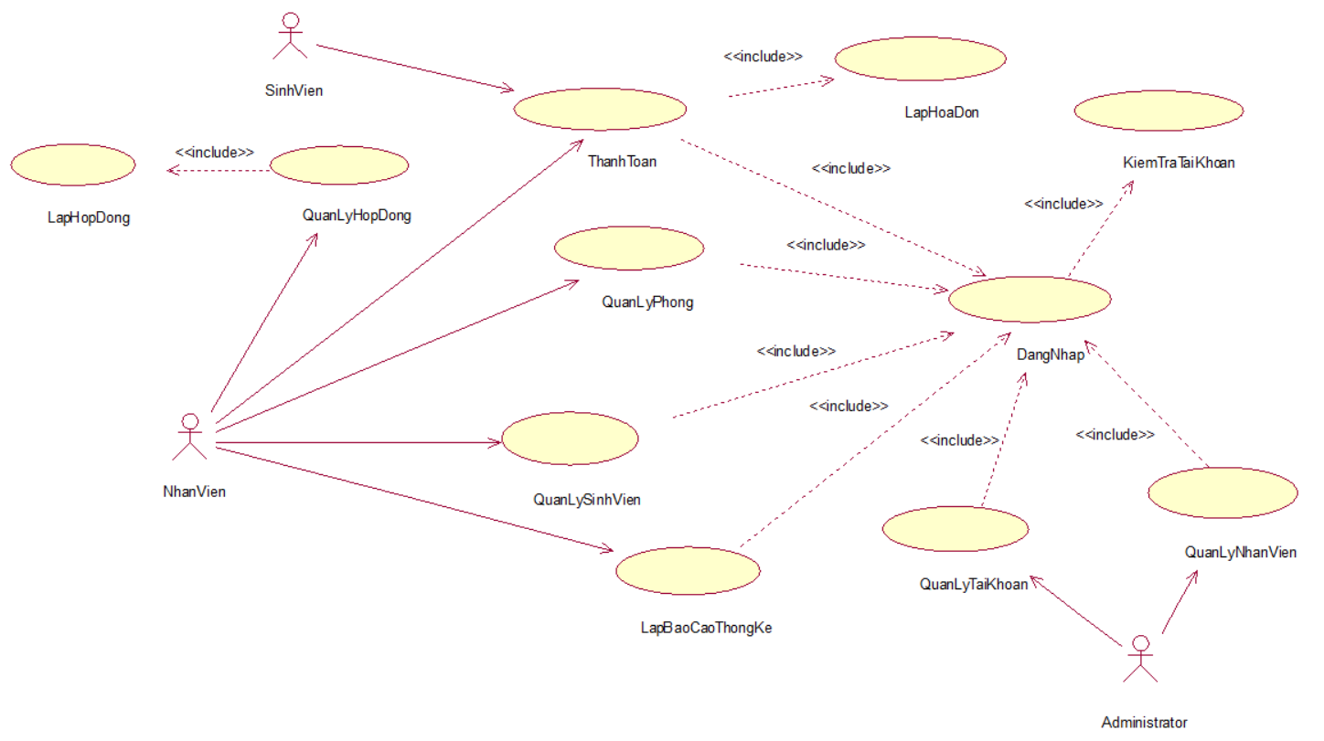

**2.4 Biểu đồ phân rã use case**

### 2.4.1.Biểu đồ phân rã Đăng nhập

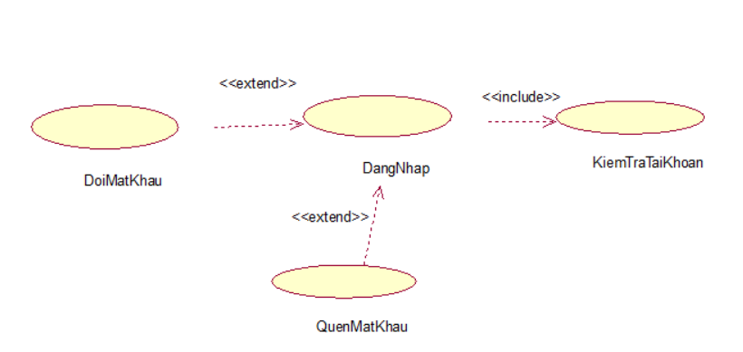

### 2.4.2 Biểu đồ phân rã Quản lý tài khoản

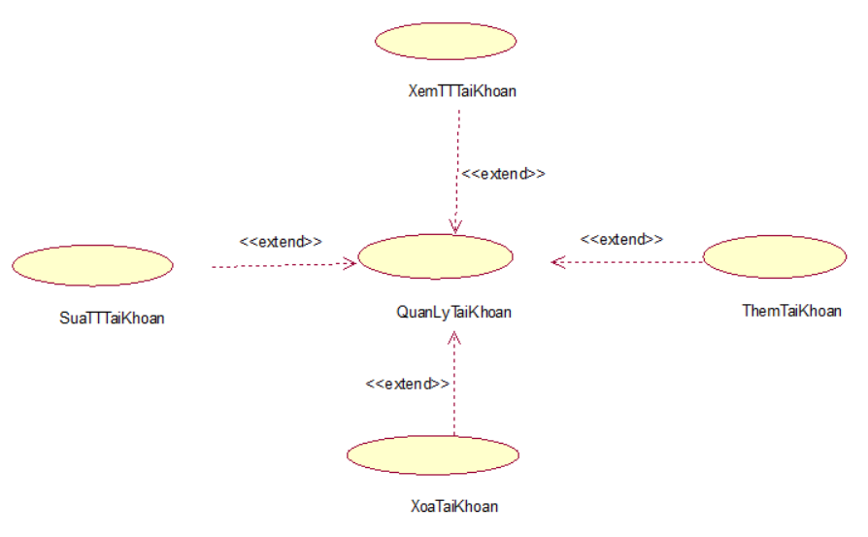

### 2.4.3 Biểu đồ phân rã Quản lí sinh viên

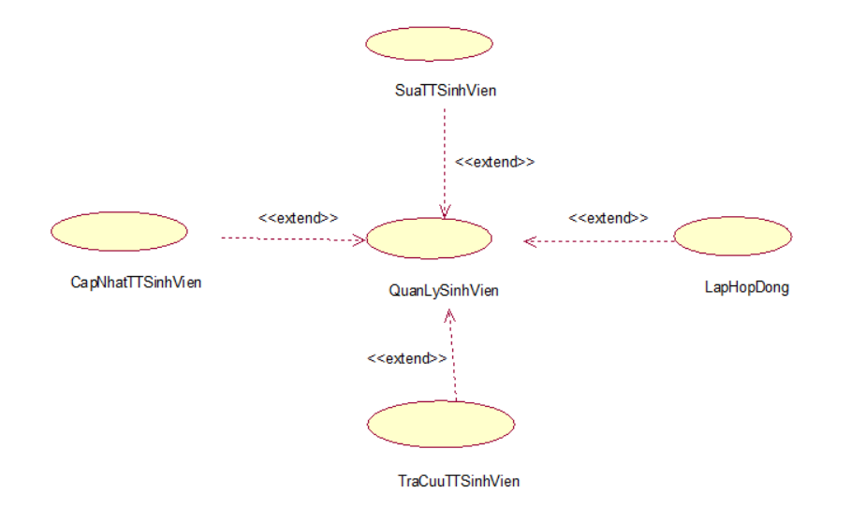

### 2.4.4 Biểu đồ phân rã Quản lí hợp đồng

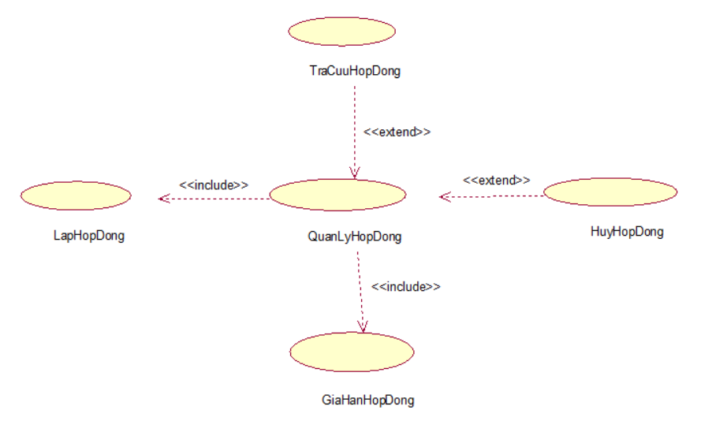

### 2.4.5 Biểu đồ phân rã Quản lý phòng

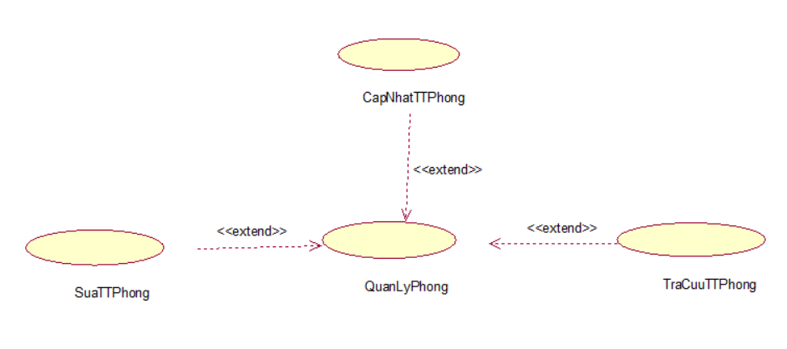

### 2.4.6 Biểu đồ phân rã Quản lý nhân viên

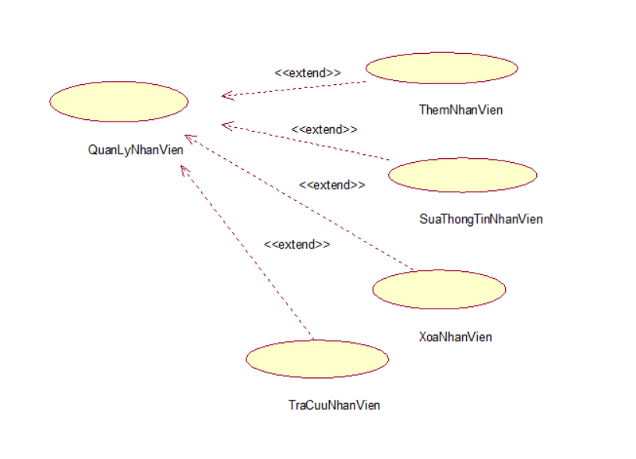

### 2.4.7 Biểu đồ phân rã Lập báo cáo thống kê

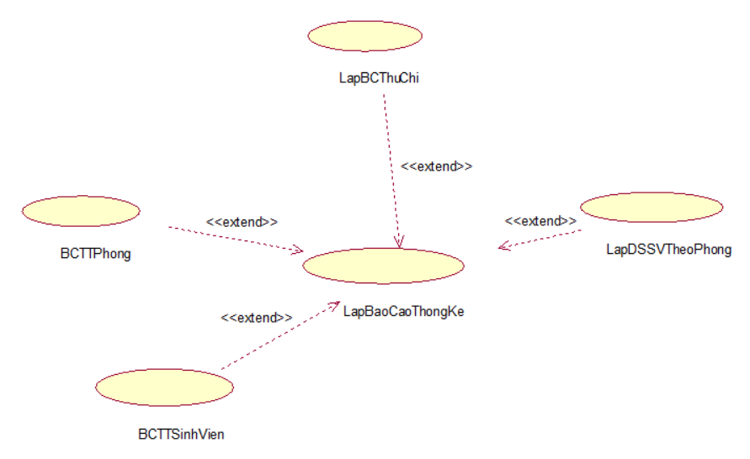

## **2.5 Đặc tả use-case**

### 2.5.1 Đặc tả ca sử dụng Đăng nhập:

|  |  |
| --- | --- |
| Tên Use Case | Đăng nhập |
| Tác nhân | Người dùng(nhân viên, quản trị viên,sinh viên) |
| Mục đích | Người dùng đăng nhập vào hệ thống để sử dụng phần mềm và thực hiện các công việc của mình |
| Mô tả | * Người dùng đăng nhập hệ thống qua form Đăng nhập bằng tên tài khoản và mật khẩu của mình. * Hệ thống sẽ kiểm tra thông tin đăng nhập của người dùng, nếu đúng thì khởi động chương trình, nếu sai thì thông báo lại cho người dùng |
| Tiền điều kiện | Người dùng đã được tạo tài khoản và có mật khẩu đăng nhập |
| Hậu điều kiện | Thông tin ngày giờ đăng nhập được lưu và lịch sử truy cập |
| Ngoại lệ | Không có |

### 2.5.2 Đặc tả ca sử dụng Quản lý Sinh viên:

|  |  |
| --- | --- |
| Tên Use Case | Quản lý sinh viên |
| Tác nhân | Nhân viên quản lý sinh viên |
| Mục đích | Cập nhật thông tin về sinh viên nội trú |
| Mô tả | * Mỗi sinh viên khi được xét duyệt đơn đăng kí vào kí túc xá phải cung cấp đầy đủ các thông tin cá nhân. Nhân viên quản lý ktx sẽ nhập thông tin của sinh viên vào CSDL * Trường hợp thiếu thông tin hoặc có sai sót, sinh viên phải báo lại với nhân viên quản lí và chỉnh sửa, bổ sung thông tin * Khi sinh viên hết hợp đồng nội trú mà không gia hạn hoặc sinh viên ra trường thì nhân viên quản lý có thể xóa sinh viên |
| Tiền điều kiện | Sinh viên đăng kí vào Ktx đúng là sinh viên của trường, có mã sinh viên và đầy đủ thông tin cần thiết |
| Hậu điều kiện | Thông tin sinh viên được cập nhật đầy đủ, chính xác vào CSDL |
| Ngoại lệ | Du học sinh, học sinh thuộc đơn vị liên kết… phải có giấy chứng nhận khi làm thủ tục vào Ktx |

### 2.5.3 Đặc tả ca sử dụng Quản lý Hợp đồng:

|  |  |
| --- | --- |
| Tên Use Case | Quản lý Hợp đồng |
| Tác nhân | Nhân viên quản lý |
| Mục đích | Lập hợp đồng nội trú cho sinh viên |
| Mô tả | * Mỗi sinh viên khi được xét duyệt đơn đăng kí vào kí túc xá nhân viên quản lý sẽ xếp phòng và lập hợp đồng nội trú cho sinh viên * Khi sinh viên hết hạn hợp đồng mà muốn gia hạn hợp đồng hoặc sinh viên được chuyển sang phòng mới thì sửa lại thông tin cho phù hợp * Khi sinh viên hết hợp đồng nội trú mà không gia hạn hoặc sinh viên ra trường thì nhân viên quản lý có thể xóa hợp đồng |
| Tiền điều kiện | Sinh viên được duyệt đơn vào ktx và đóng tiền đầy đủ |
| Hậu điều kiện | Sinh viên được xếp phòng và cấp đúng chìa khóa phòng |
| Ngoại lệ | Không có |

### 2.5.4 Đặc tả ca sử dụng Quản lý Phòng:

|  |  |
| --- | --- |
| Tên Use Case | Quản lý thông tin Phòng |
| Tác nhân | Nhân viên quản lý phòng |
| Mục đích | Cập nhật thông tin phòng nội trú |
| Mô tả | * Khi mới xây dựng hệ thống, nhân viên quản lý ktx phải nhập đầy đủ thông tin về phòng ở của sinh viên * Trường hợp phòng ở của sinh viên có thay đổi thì nhân viên có thể chỉnh sửa cho phù hợp |
| Tiền điều kiện | Phòng nội trú đầy đủ tiện nghi theo quy định, có thể sử dụng |
| Hậu điều kiện | Thông tin phòng được lưu đầy đủ, chính xác vào CSDL |
| Ngoại lệ | Không có |

### 2.5.5 Đặc tả ca sử dụng Quản lý Nhân viên:

|  |  |
| --- | --- |
| Tên Use Case | Quản lý Nhân viên |
| Tác nhân | Administrator, nhân viên quản lý nhân sự |
| Mục đích | Cập nhật thông tin nhân viên |
| Mô tả | * Khi mới xây dựng hệ thống, nhân viên quản lý nhân sự ktx phải nhập đầy đủ thông tin về các nhân viên của kí túc xá * Nhân viên quản lý nhân sự có thể thêm sửa xóa thông tin của nhân viên khi cần |
| Tiền điều kiện | Người dùng đăng nhập tài khoản quản lý nhân sự và có đủ hồ sơ nhân viên để thực hiện tác vụ |
| Hậu điều kiện | Thông tin nhân viên được cập nhậy đầy đủ chính xác vào CSDL |
| Ngoại lệ | Không |

### 2.5.6 Đặc tả ca sử dụng Quản lý Tài khoản:

|  |  |
| --- | --- |
| Tên Use Case | Quản lý tài khoản |
| Tác nhân | Administrator |
| Mục đích | Quản lý tài khoản người dùng |
| Mô tả | * Khi muốn thêm mới người dùng thì admin sẽ tạo ra một tài khoản tùy theo loại cấp quyền là sinh viên hay nhân viên. * Khi muốn xóa,tra cứu hay cập nhật thông tin tài khoản |
| Tiền điều kiện | Người dùng có đủ thông tin chức vụ cần thiết để cập nhật |
| Hậu điều kiện | Thông tin chức vụ được cập nhật chính xác trong CSDL |
| Ngoại lệ | Không |

### 2.5.7 Đặc tả ca sử dụng Thanh toán:

|  |  |
| --- | --- |
| Tên Use Case | Thanh toán |
| Tác nhân | Nhân viên kế toán , sinh viên |
| Mục đích | Thanh toán các khoản phí hang tháng |
| Mô tả | * Khi sinh đến ngày đóng tiền nhân viên kế toán sẽ lập hóa đơn tổng số tiền sinh viên phải thanh toán trong tháng đó, sau đó thông báo cho sinh viên * Sinh viên sẽ thực hiện thanh toán |
| Tiền điều kiện | Đến hạn thu phí và sinh viên mang tiền đóng đầy đủ |
| Hậu điều kiện | Cập nhật thông tin phiếu thu và xuất phiếu thu cho sinh viên |
| Ngoại lệ | Không |

### 2.5.8 Đặc tả ca sử dụng Tra cứu thông tin Sinh viên:

|  |  |
| --- | --- |
| Tên Use Case | Tra cứu thông tin sinh viên |
| Tác nhân | Nhân viên quản lý sinh viên |
| Mục đích | Tra cứu thông tin của sinh viên |
| Mô tả | * Khi người dùng muốn tìm kiếm thông tin của các sinh viên nội trú thì thực hiện các chức năng tìm kiếm như tra theo phòng, theo lớp… |
| Tiền điều kiện | Người dùng có nhu cầu tìn thông tin sinh viê nhất định |
| Hậu điều kiện | Đưa ra thông tin sinh viên đúng tiêu chí tra cứu của người dùng |
| Ngoại lệ | Không |

### 2.5.9 Đặc tả ca sử dụng Tra cứu thông tin Phòng:

|  |  |
| --- | --- |
| Tên Use Case | Tra cứu thông tin phòng |
| Tác nhân | Nhân viên quản lý |
| Mục đích | Tra cứu thông tin phòng nội trú |
| Mô tả | * Khi người dùng muốn tìm kiếm thông tin của các phòng nội trú thì thực hiện các chức năng tìm kiếm như tra theo loại phòng, theo dãy… |
| Tiền điều kiện | Người dùng có nhu cầu tìn thông tin sinh viê nhất định |
| Hậu điều kiện | Đưa ra thông tin sinh viên đúng tiêu chí tra cứu của người dùng |
| Ngoại lệ | Không |

### 2.5.10 Đặc tả ca sử dụng Thống kê, Báo cáo:

|  |  |
| --- | --- |
| Tên Use Case | Thống kê, báo cáo |
| Tác nhân | Nhân viên quản lý |
| Mục đích | Thống kê, lập báo cáo định kỳ |
| Mô tả | * Khi người dùng muốn thực hiện các công tác báo cáo thống kê định kỳ trong ktx, người dùng có thế chọn các mục báo cáo như số lượng sinh viên nội trú, số phòng nội trú, danh sách phòng trống, báo cáo thu chi… |
| Tiền điều kiện | Đến kỳ lập báo cáo thống kê, |
| Hậu điều kiện | Các báo cáo thống kê có số liệu chính xác, được in ra hoặc ghi ra file. |
| Ngoại lệ | Người dùng có thể không chọn in mà chỉ theo dõi tình hình |

# **CHƯƠNG 3 THIẾT KẾ HỆ THỐNG THEO HƯỚNG ĐỐI TƯỢNG**

## **3.1 Biểu đồ trình tự**

### 3.1.1 Biểu đồ trình tự Đăng nhập

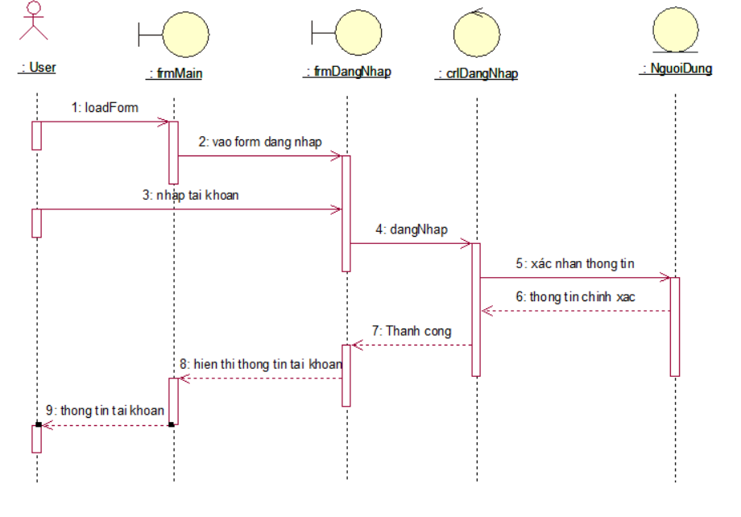

### 3.1.2 Biểu đồ trình tự Đổi mật khẩu

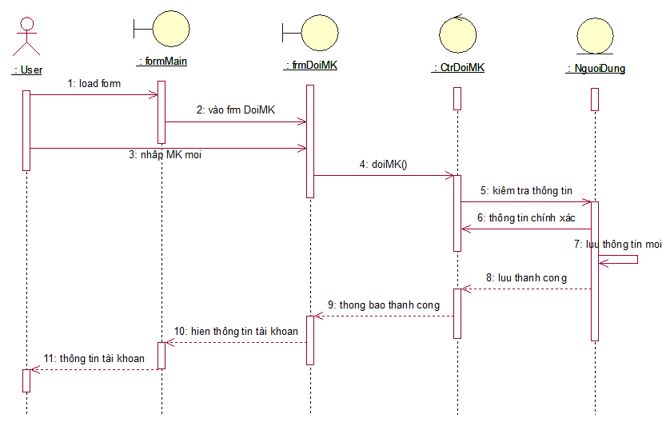

3.1.3 Biểu đồ trình tự Quản lý người dùng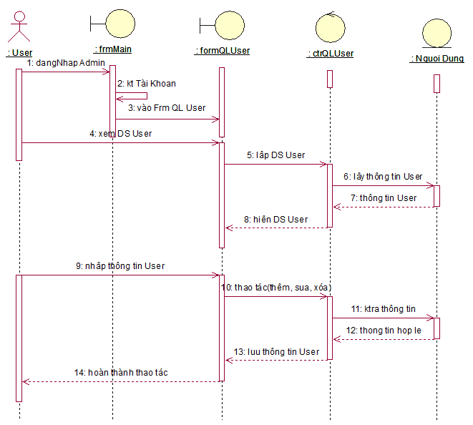

### 3.1.4 Biểu đồ trình tự Quản lý sinh viên

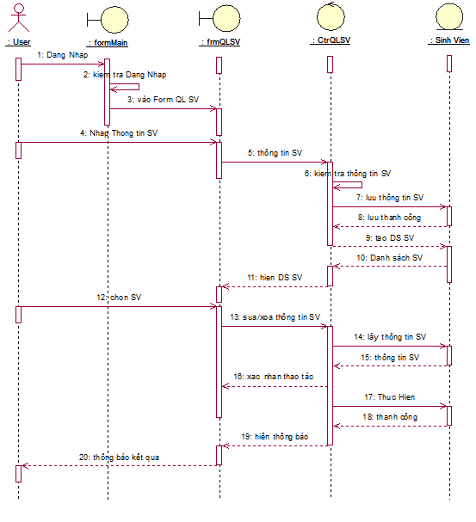

### 3.1.5 Biểu đồ trình tự Quản lý nhân viên

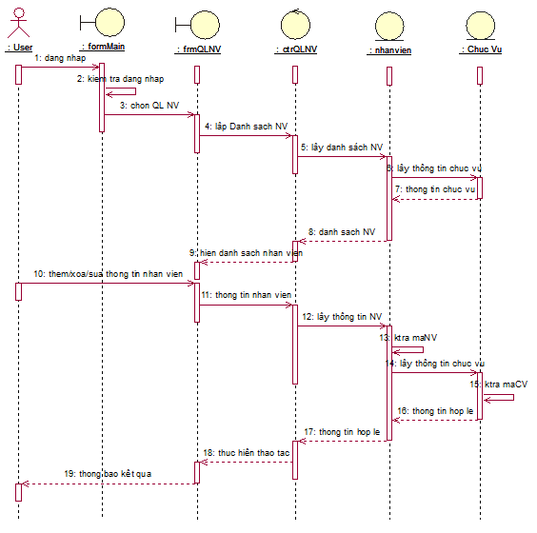

### 3.1.6 Biểu đồ trình tự Quản lý phòng

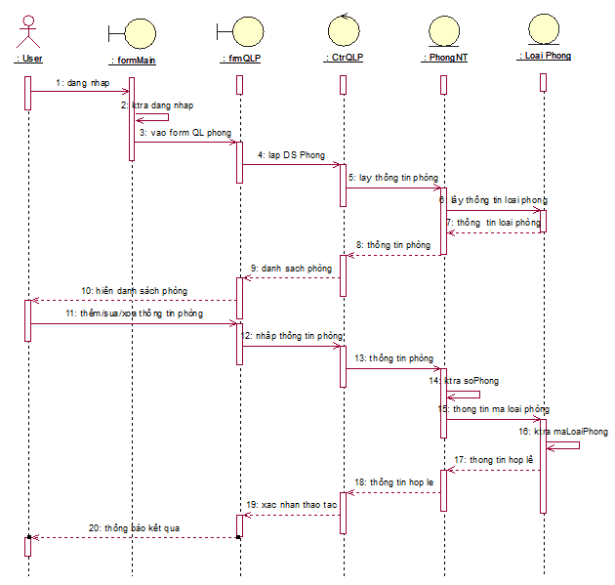

### 3.1.7 Biểu đồ trình tự Tra cứu thông tin sinh viên

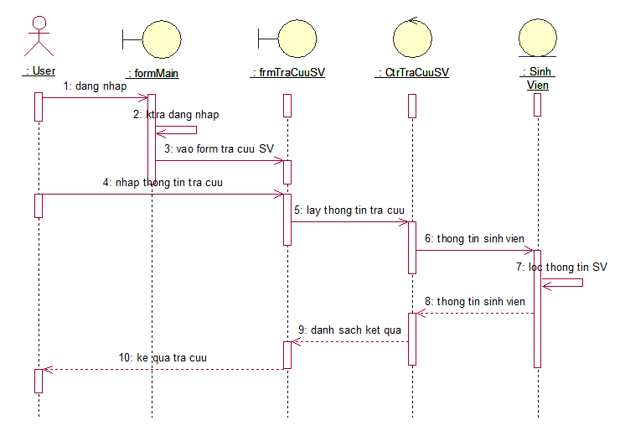

### 3.1.8 Biểu đồ trình tự Tra cứu phòng

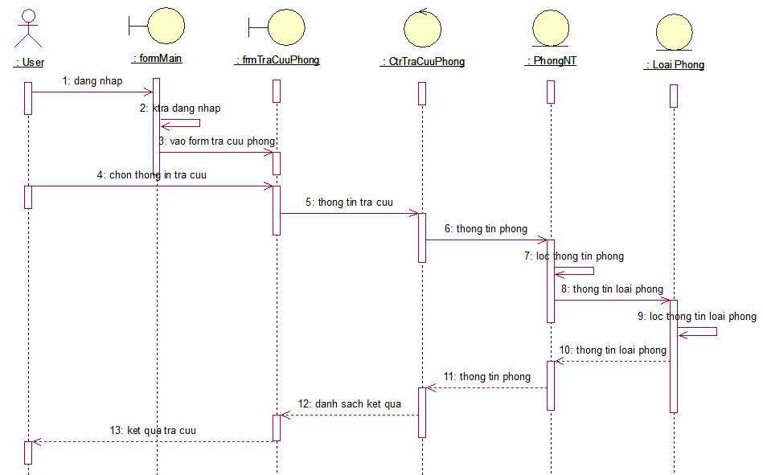

### 3.1.9 Biểu đồ trình tự Lập hợp đồng

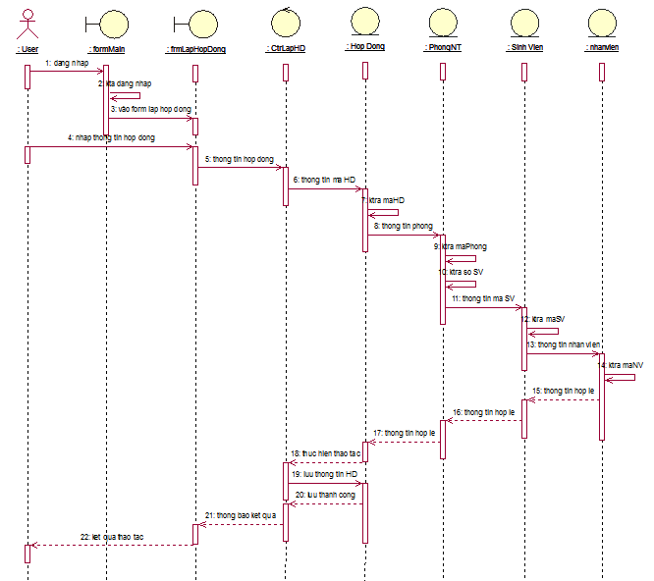

### 3.1.10 Biểu đồ trình tự Báo cáo thống kê

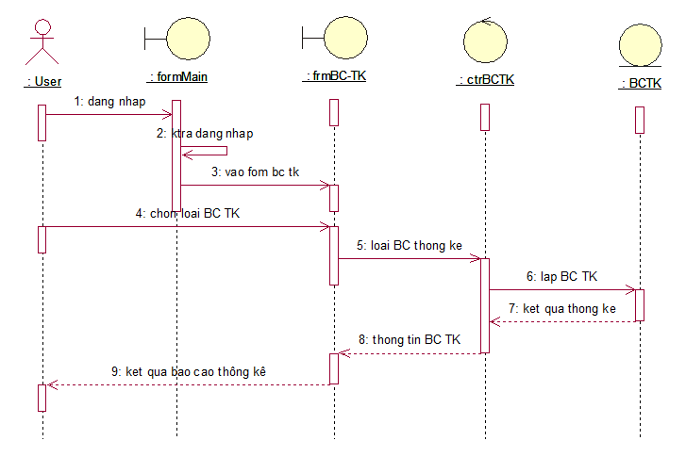

## **3.2 Biểu đồ cộng tác**

### 3.2.1 Đăng nhập

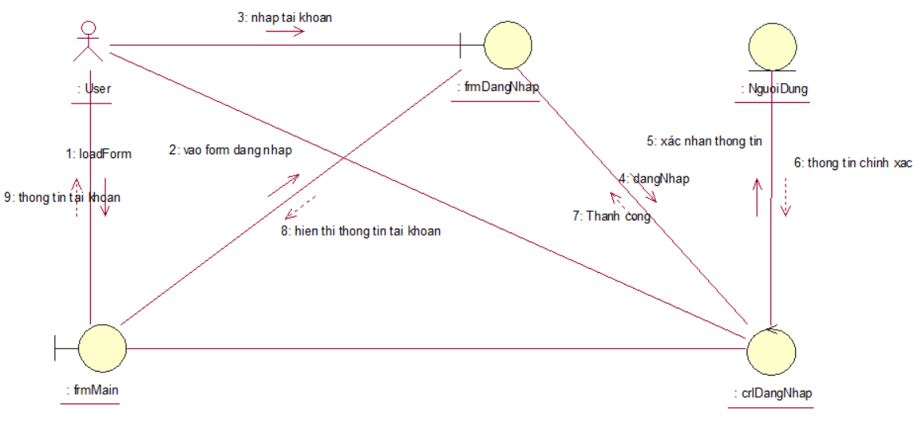

### 3.2.2 Đổi mật khẩu

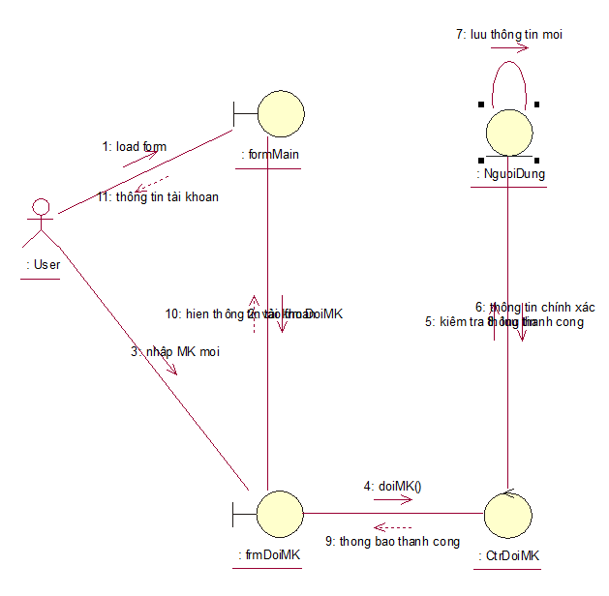

### 3.2.3 Quản lí Nhân viên

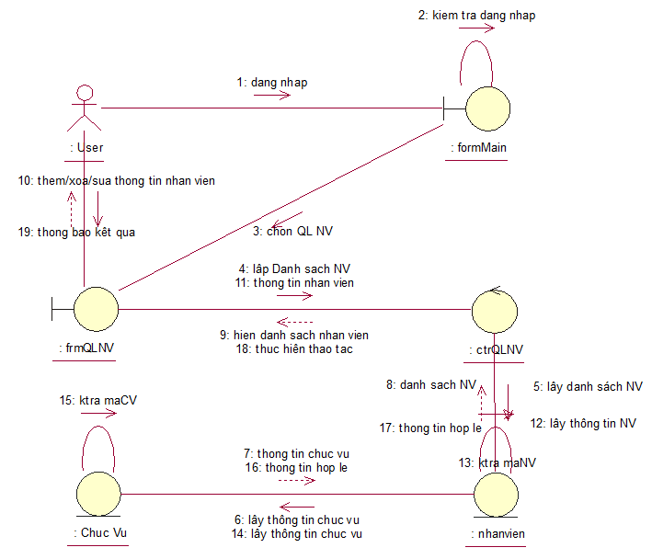

### 3.2.4 Quản lý Sinh Viên

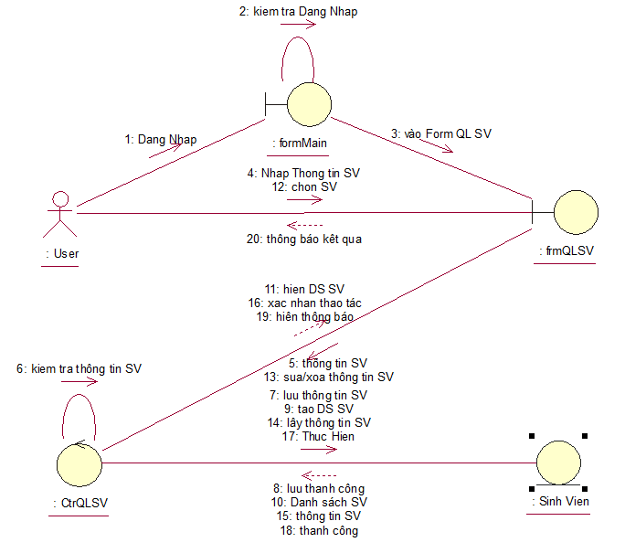

### 3.2.5 Quản Lý Phòng

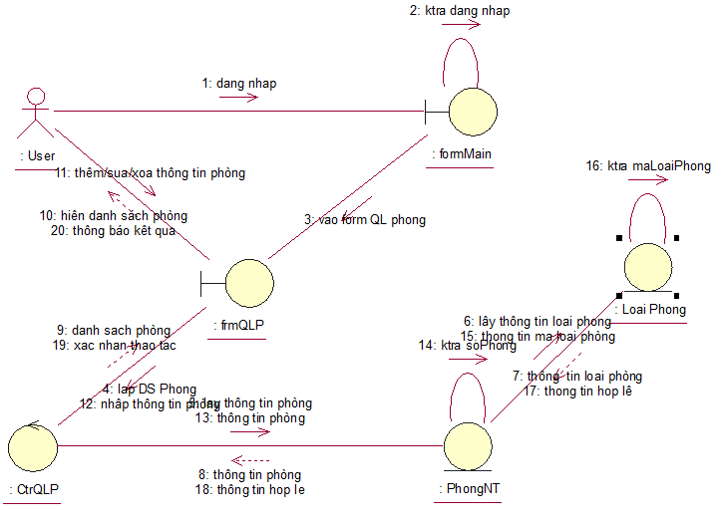

### 3.2.6 Biểu đồ cộng tác Lập hợp đồng

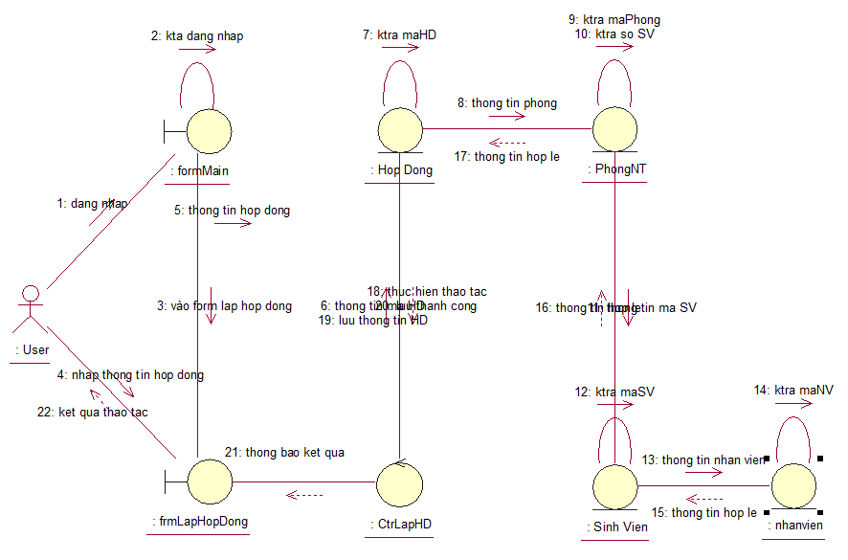

### 3.2.7 Báo cáo thống kê

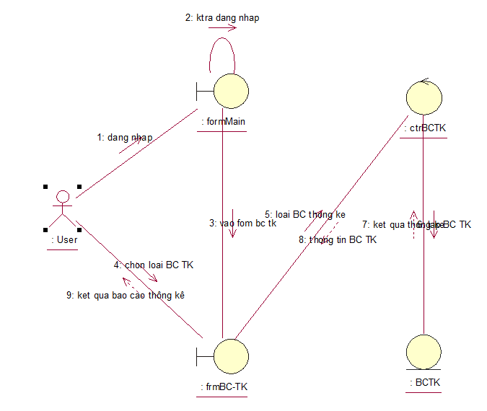

### 3.2.8 Tra cứu sinh viên

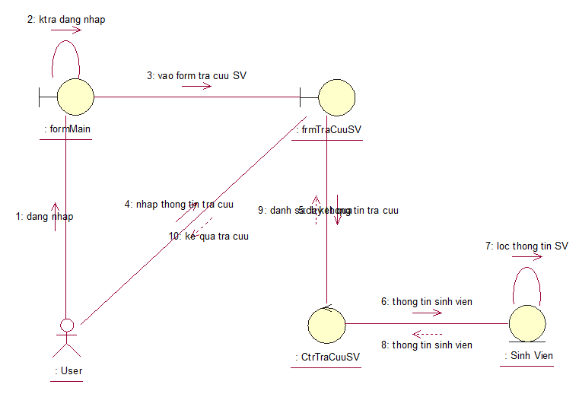

### 3.2.9 Tra cứu phòng

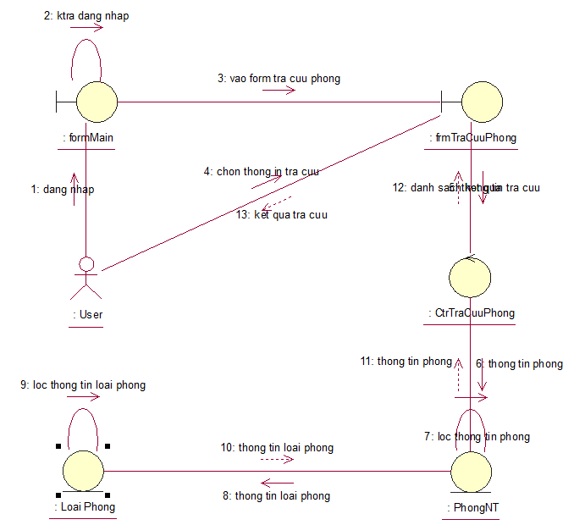

## **3.3 Biểu đồ lớp**

### 3.3.1 Biểu đồ lớp chi tiết

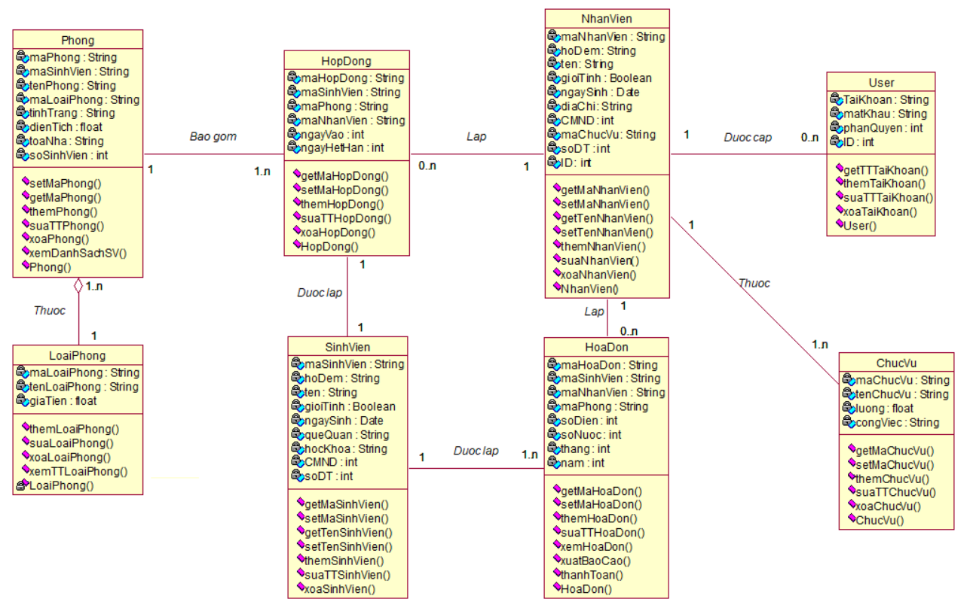

## **3.4 Biểu đồ lớp tham gia ca sử dụng**

### 3.4.1 Biểu đồ lớp tham gia ca sử dụng Đăng nhập

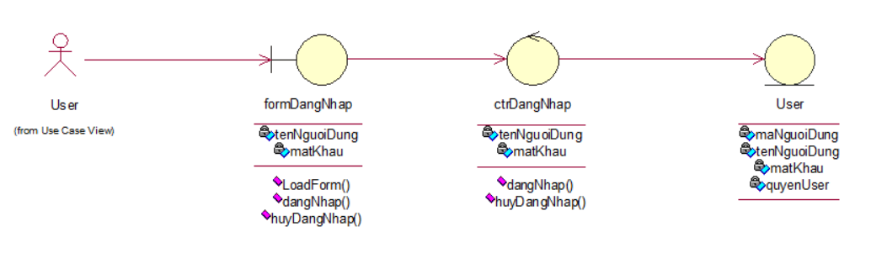

### 3.4.2 Biểu đồ lớp tham gia ca sử dụng Đổi mật khẩu

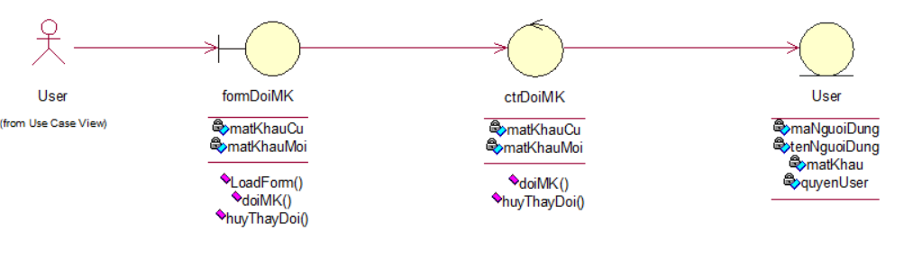

### 3.4.3 Biểu đồ lớp tham gia ca Quản lý Tài khoản

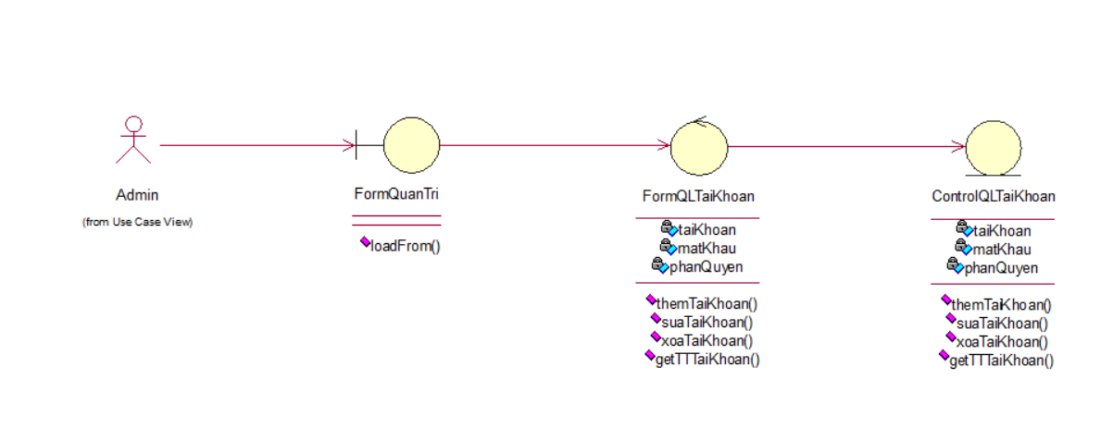

### 3.4.4 Biểu đồ lớp tham gia ca Quản lý Sinh viên

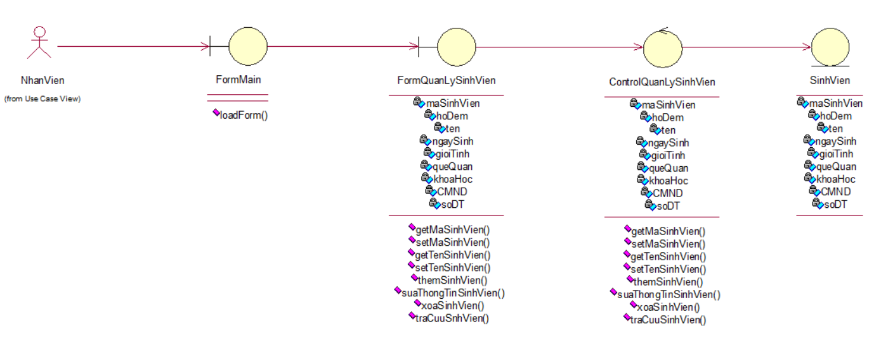

### 3.4.5 Biểu đồ lớp tham gia ca sử dụng Quản lý Nhân viên

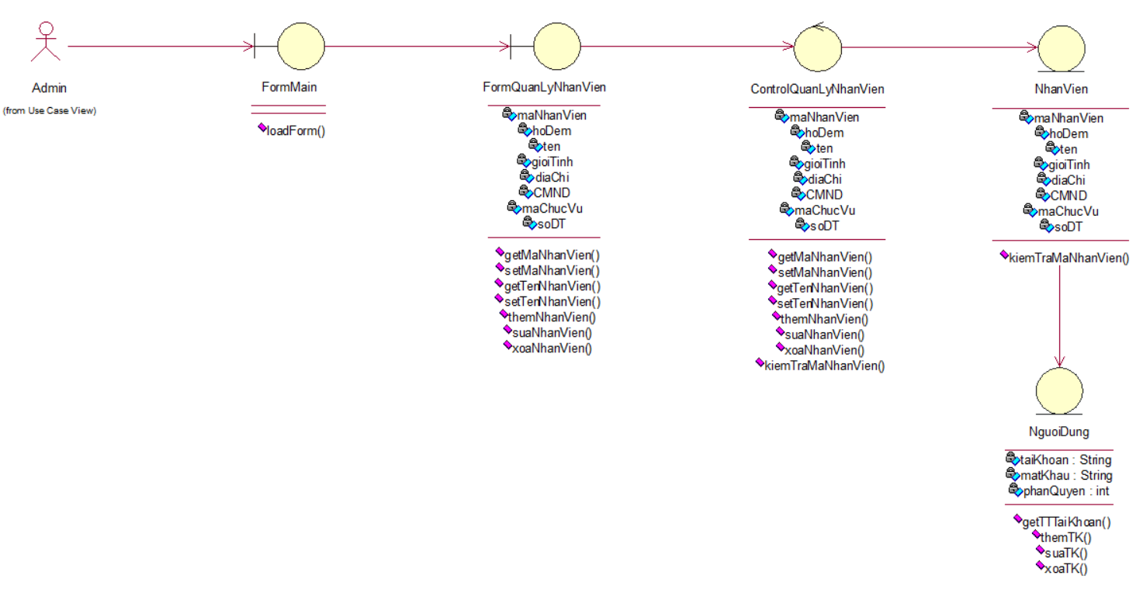

### 3.4.6 Biểu đồ lớp tham gia ca sử dụng Quản lý Phòng

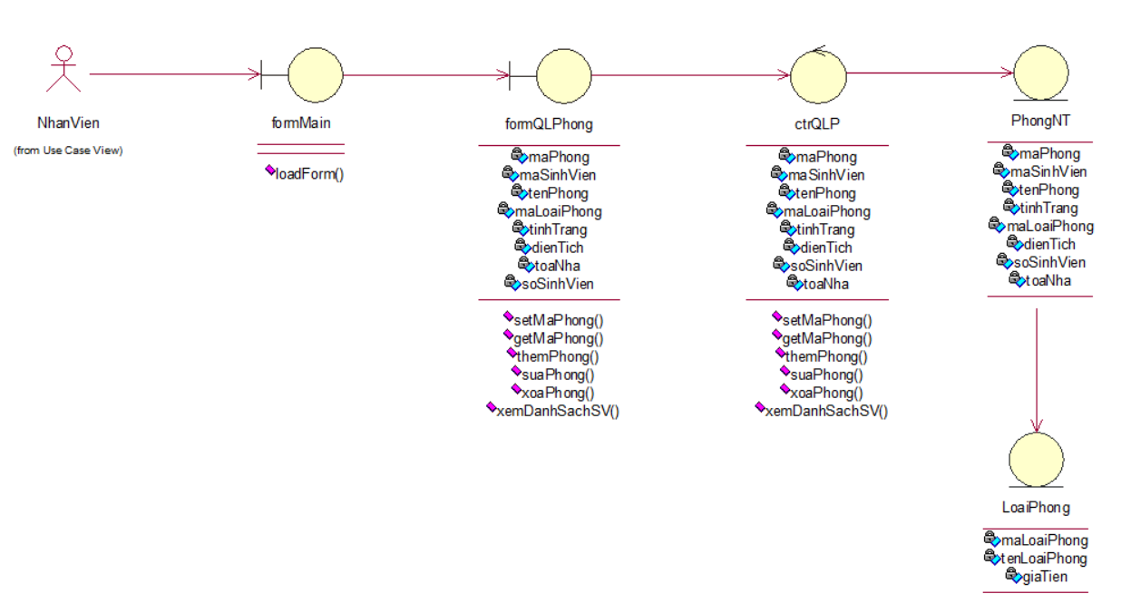

### 3.4.7 Biểu đồ lớp tham gia ca sử dụng Hóa đơn

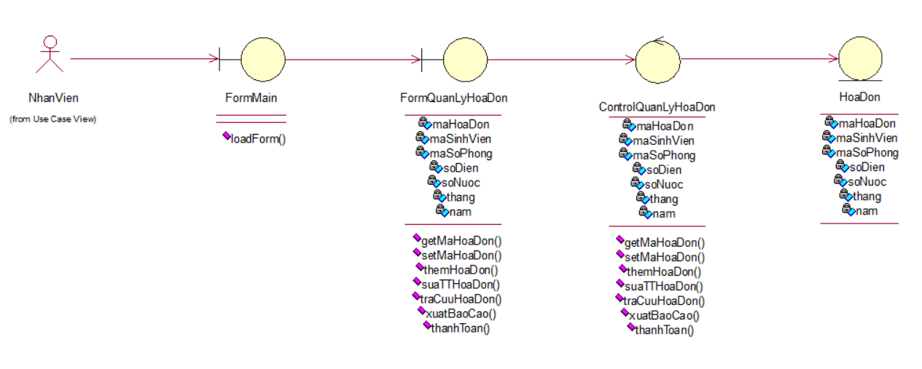

### 3.4.8 Biểu đồ lớp tham gia ca sử dụng Quản lý Hợp đồng

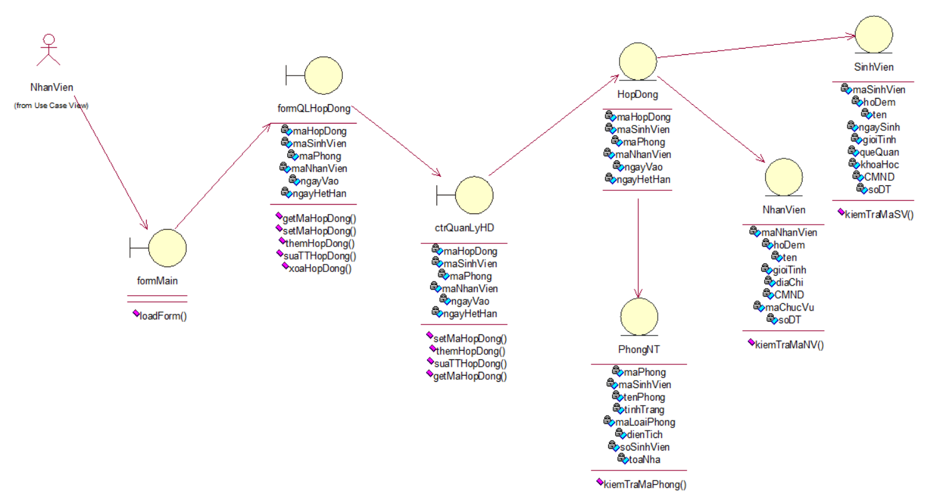

### 3.4.9 Biểu đồ lớp tham gia ca sử dụng Tra cứu Phòng

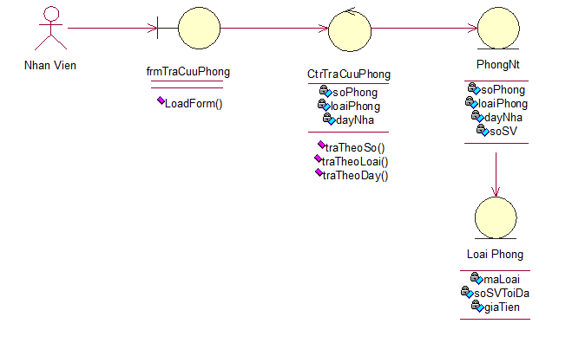

### 3.4.10 Biểu đồ lớp tham gia ca sử dụng Tra cứu Sinh viên

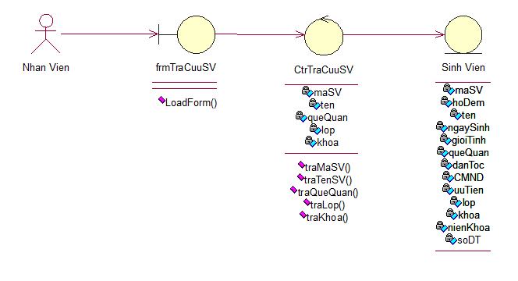

### 3.4.11 Biểu đồ lớp tham gia ca sử dụng Báo cáo thống kê

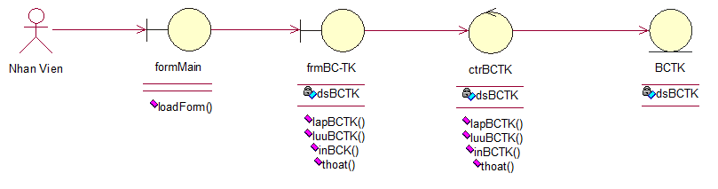

## **3.5 Biểu đồ trạng thái**

### 3.5.1 Biểu đồ trạng thái Quản lý sinh viên

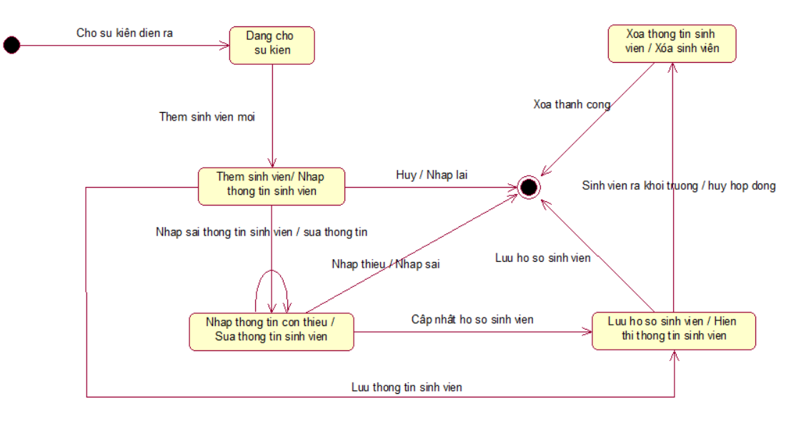

### 3.5.2 Biểu đồ trạng thái Quản lý nhân viên

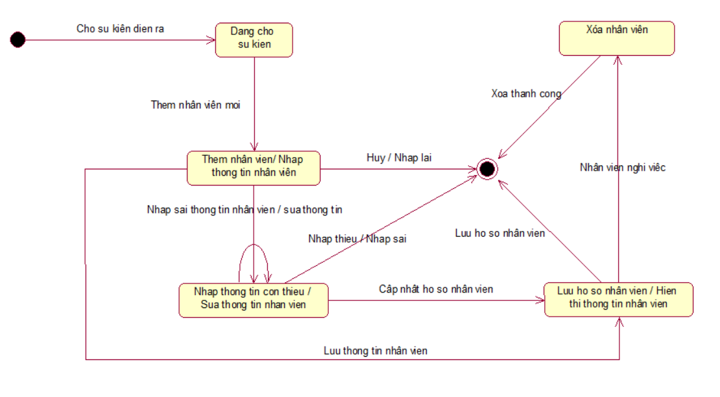

### 3.5.3 Biểu đồ trạng thái Quản lý Hợp đồng

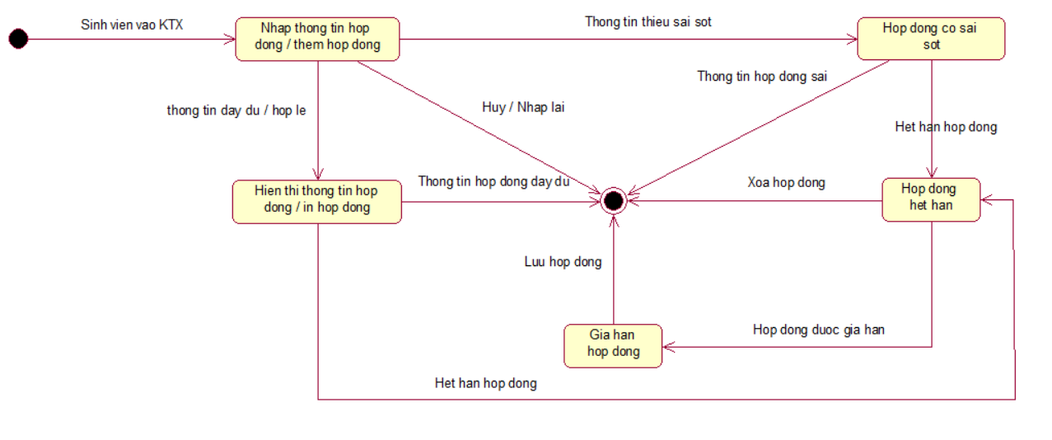

### 3.5.4 Biểu đồ trạng thái Quản lý Phòng

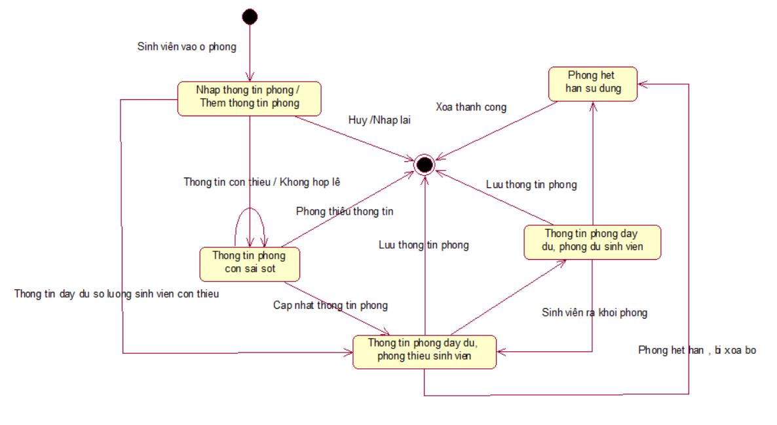

### 3.5.5 Biểu đồ trạng thái Hóa đơn

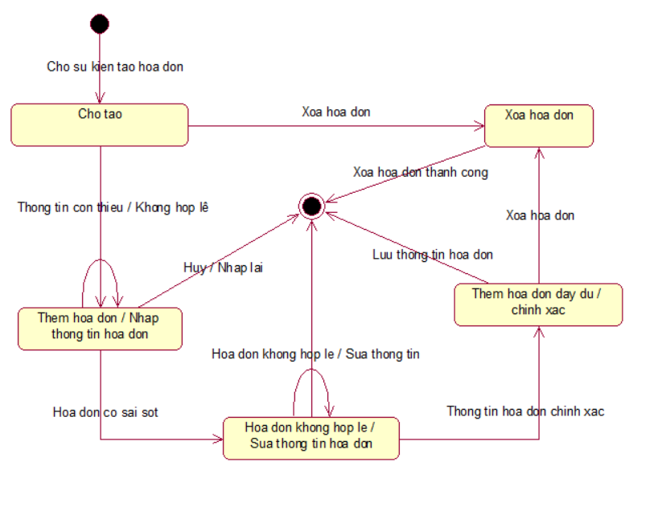

### 3.3.6 Biểu đồ trạng thái Báo cáo thống kê

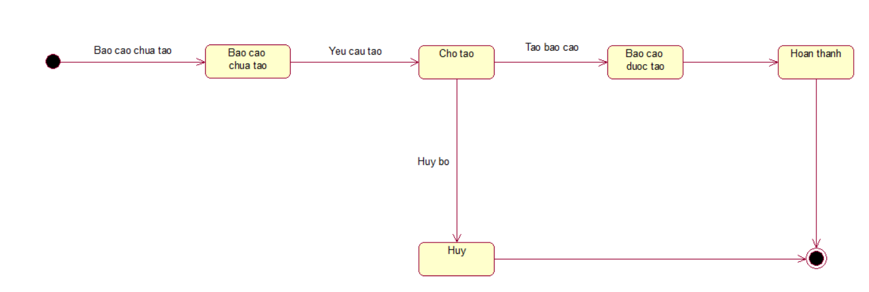

## **3.6 Biểu đồ hoạt động**

### 3.6.1 Biểu đồ hoạt động Đăng nhập

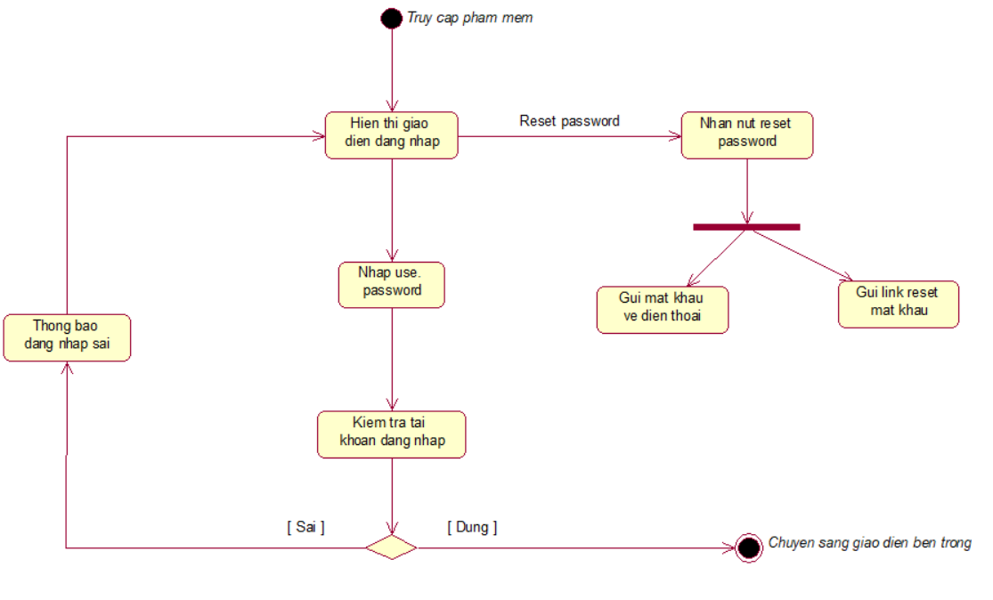

### 3.6.2 Biểu đồ hoạt động Đổi mật khẩu

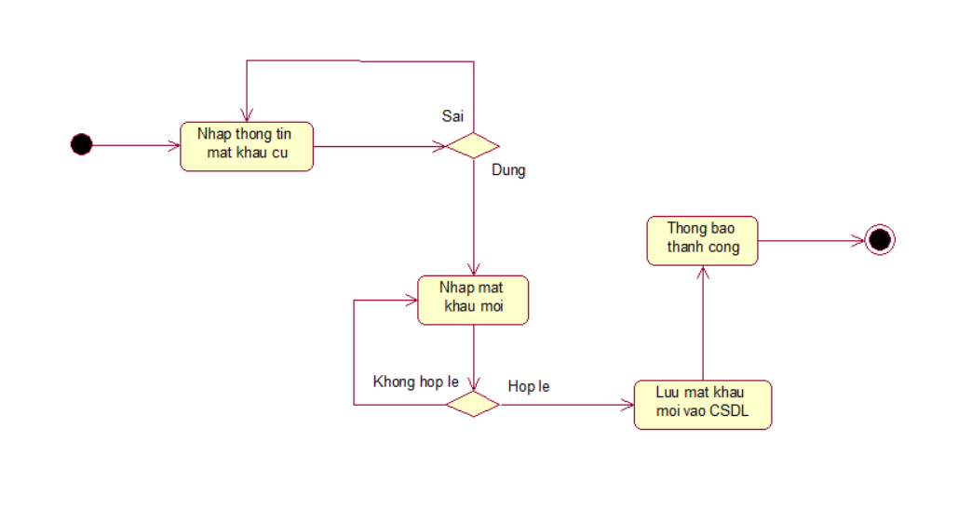

### 3.6.3 Biểu đồ hoạt động Quản lý người dùng

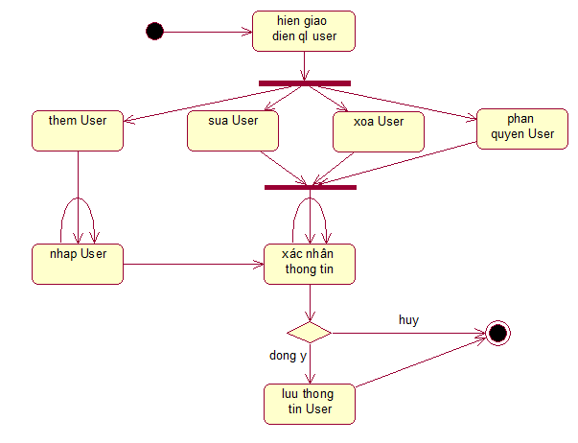

### 3.6.4Biểu đồ hoạt động Quản lý Hợp đồng

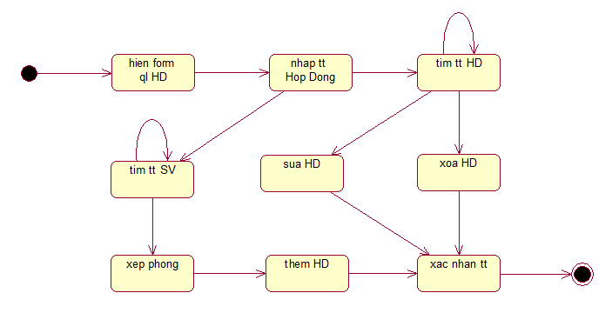

### 3.6.5 Biểu đồ hoạt động Quản lý Sinh viên

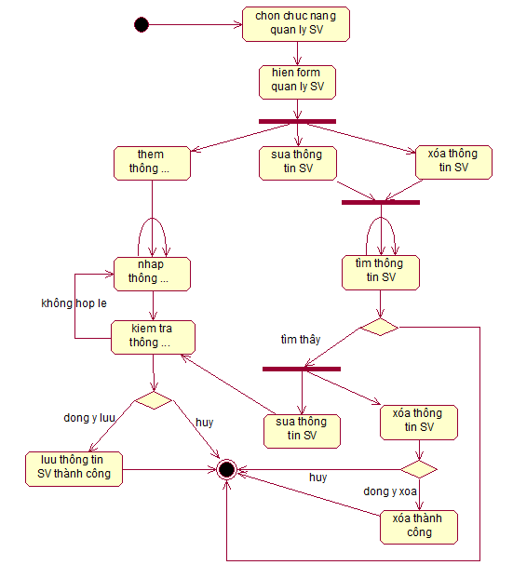

### 3.6.6Biểu đồ hoạt động Quản lý Nhân viên

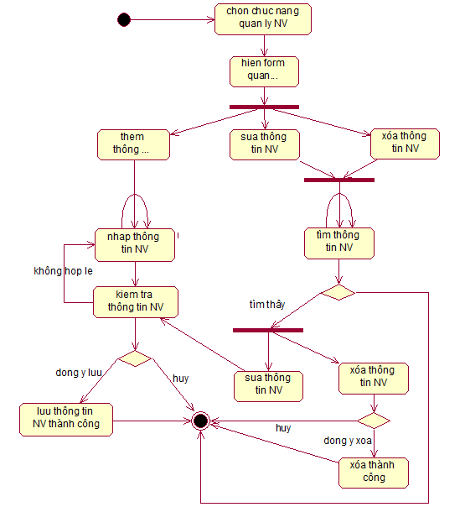

### 3.6.7 Biểu đồ hoạt động Quản lý Phòng

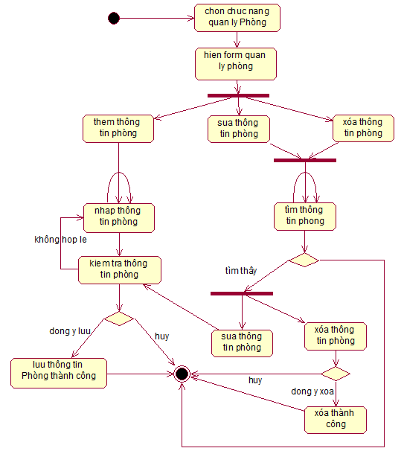

### 3.6.7 Biểu đồ hoạt động Báo cáo thống kê

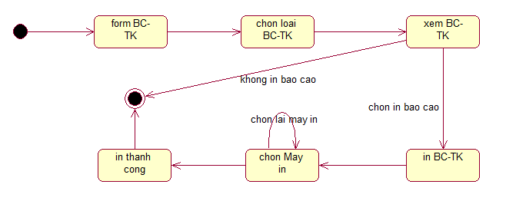

## **3.7 Biểu đồ thành phần**

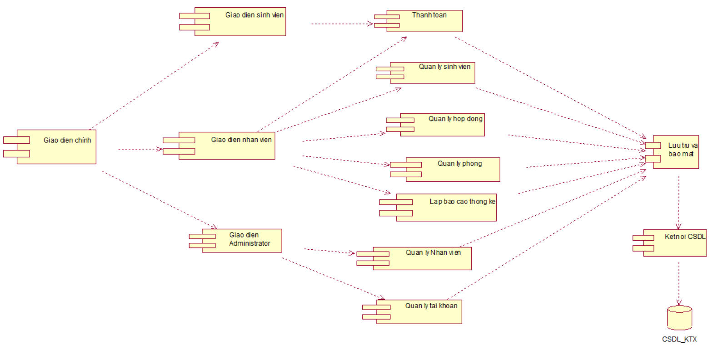

## **3.8 Biểu đồ triển khai**

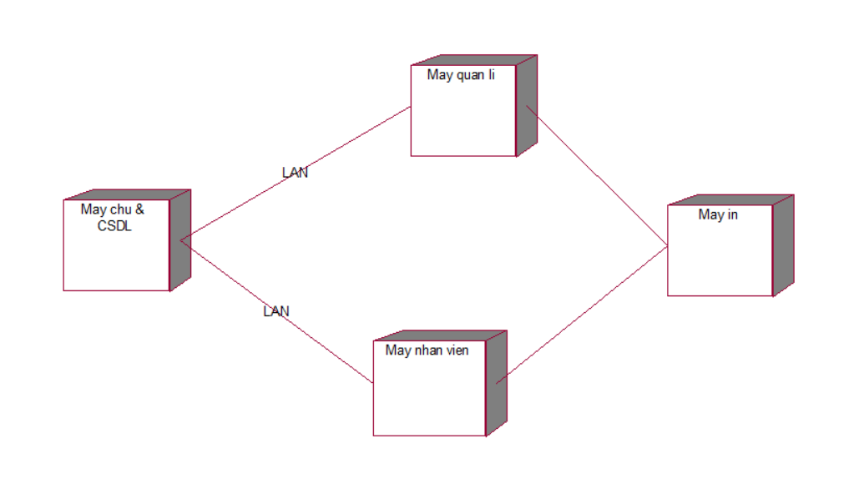

## **3.9 Biểu đồ Diagram**

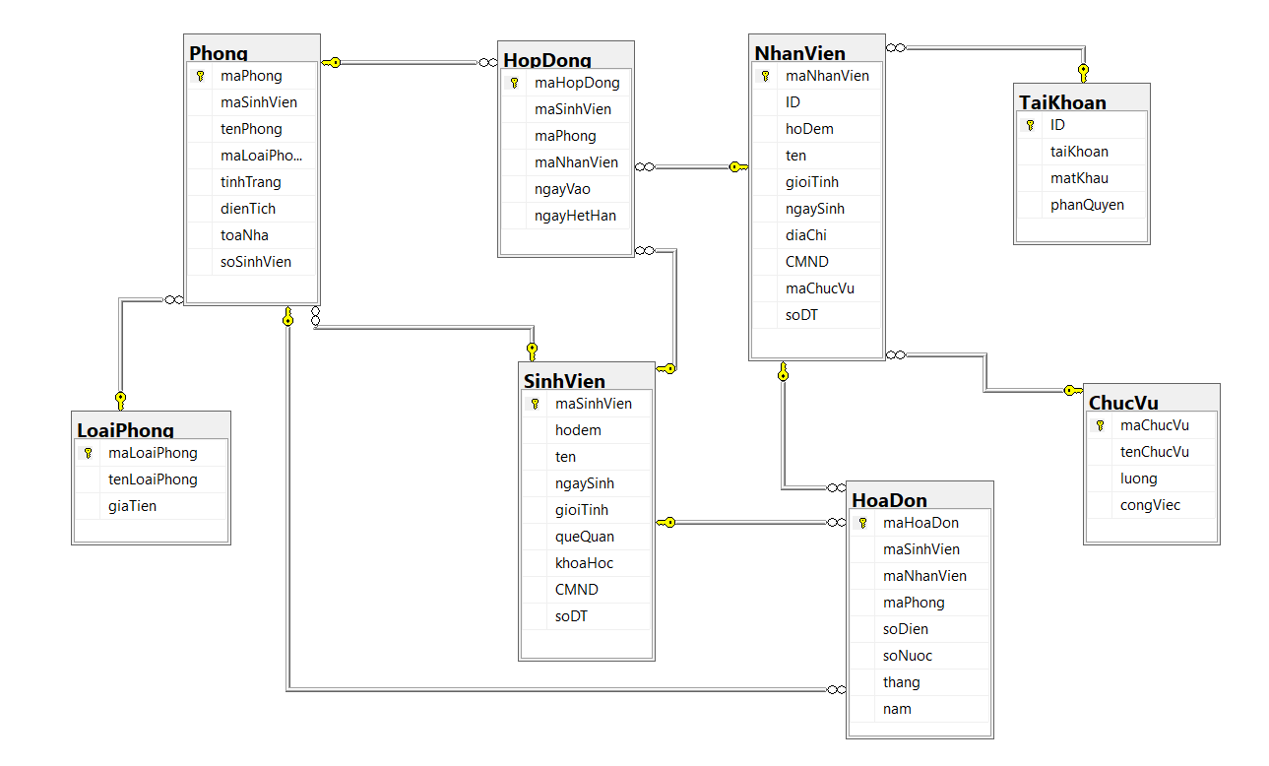

## **3.10 Phát sinh mã trình**

### **3.10.1 Phát sinh mã trình lớp User**

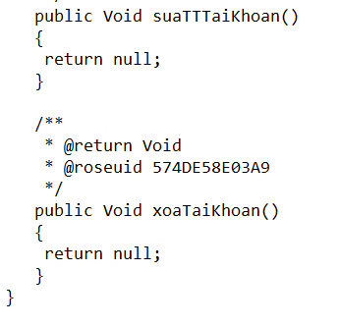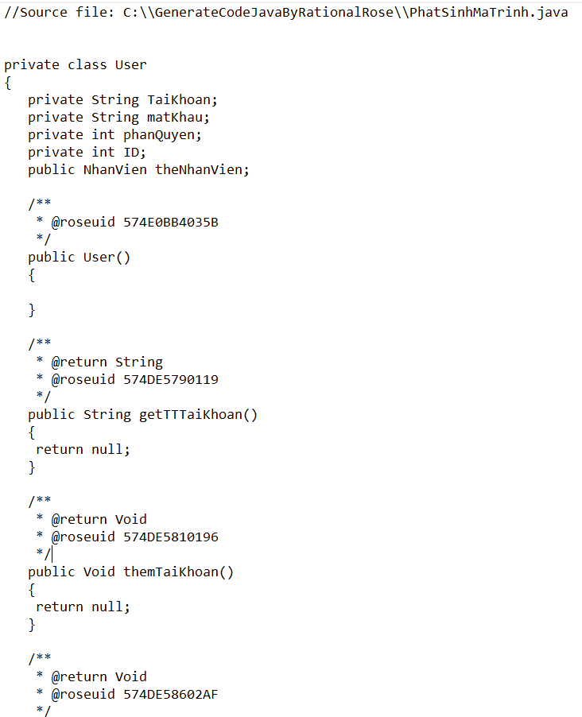

### **3.10.2 Phát sinh mã trình lớp Sinh viên**

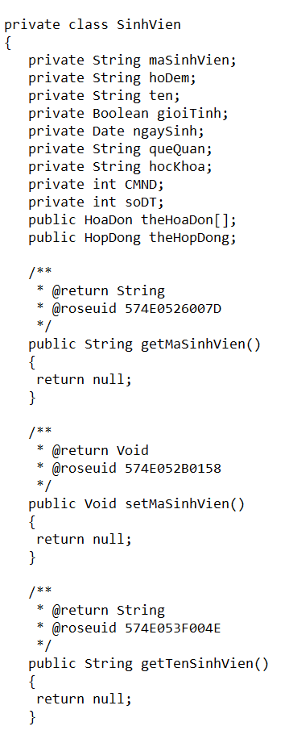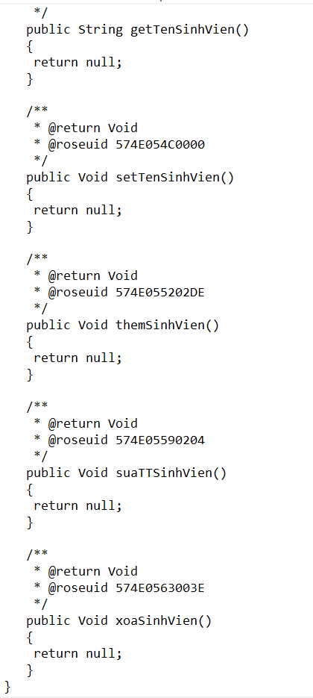

### **3.10.3 Phát sinh mã trình lớp Nhân viên**

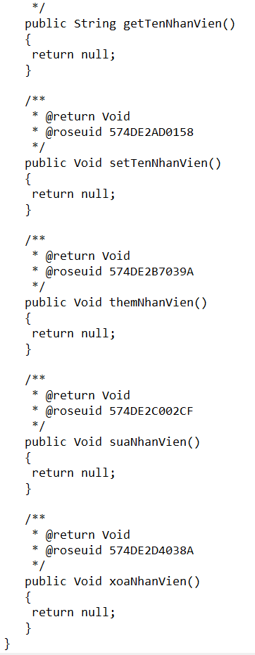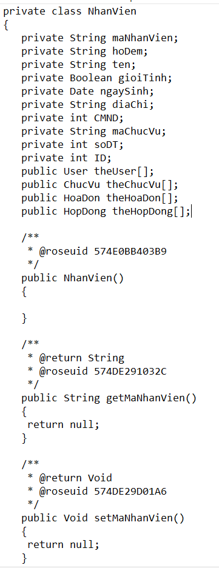

### **3.10.4 Phát sinh mã trình lớp Hợp đồng**

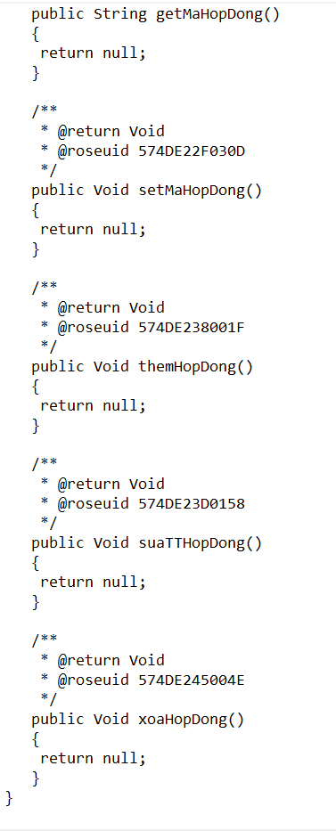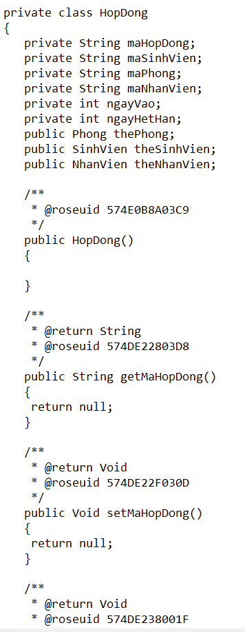

### **3.10.5 Phát sinh mã trình lớp Phòng**

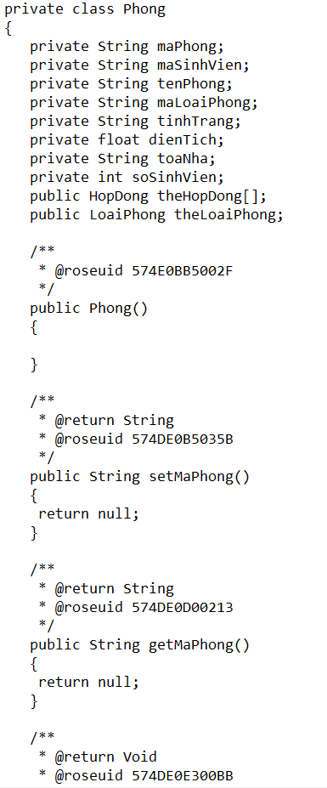

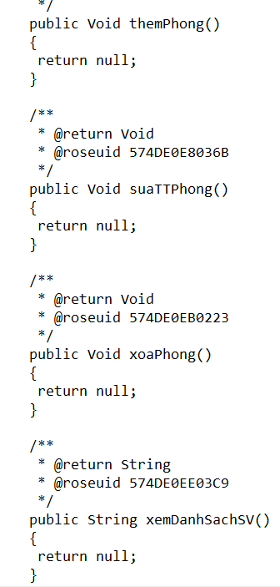

### **3.10.6 Phát sinh mã lớp loại Phòng**

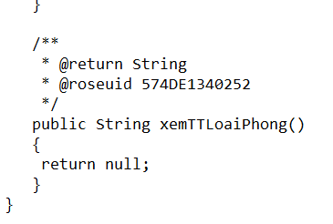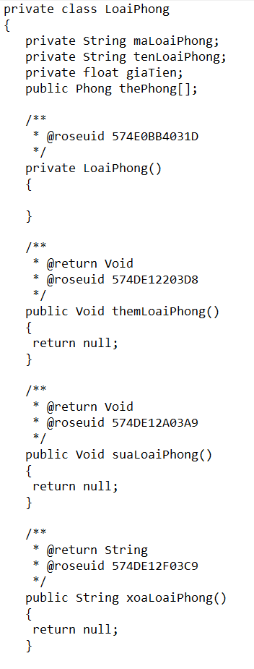

### **3.10.7 Phát sinh mã trình lớp Hóa đơn**

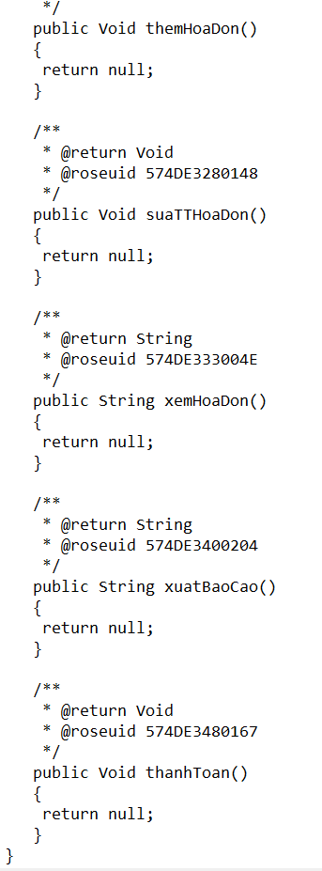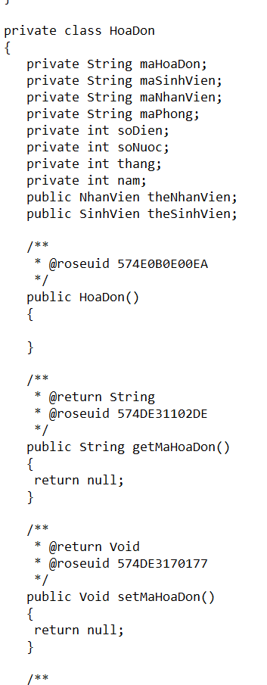

### **3.10.8 Phát sinh mã lớp chức vụ**

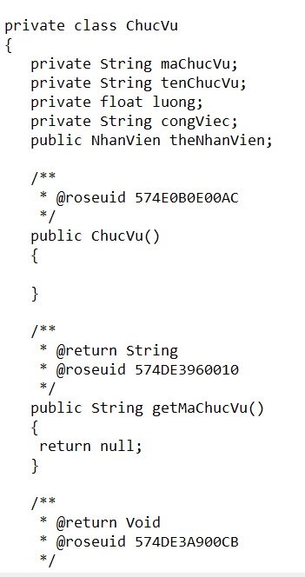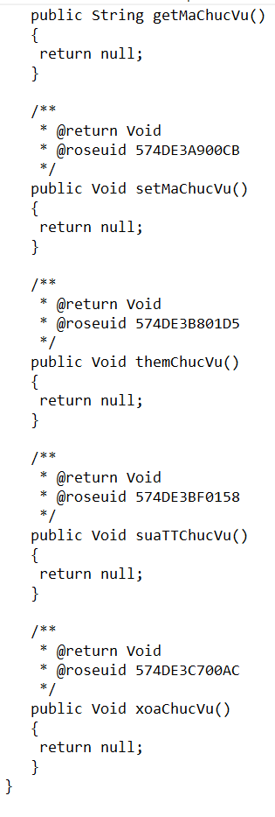

## **3.11 Thiết kế giao diện**

### **3.11.1 Đăng nhập**

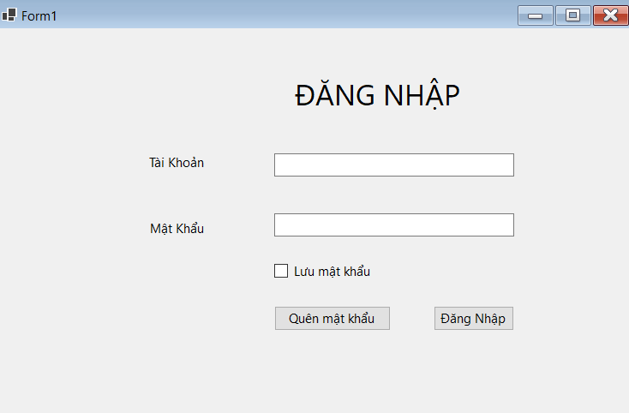

### **3.11.2 Quản lý sinh viên**

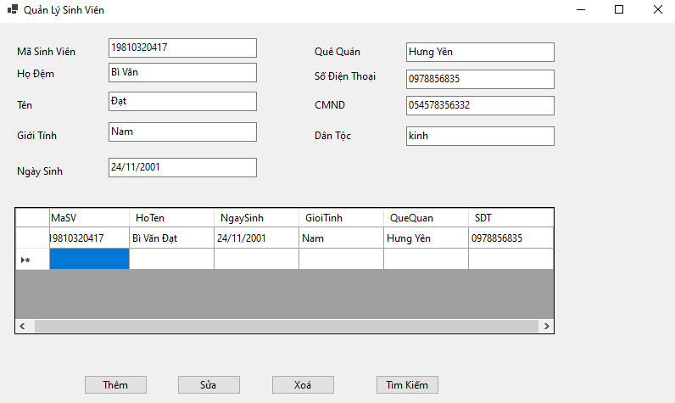

### **3.11.3 Quản lý phòng**

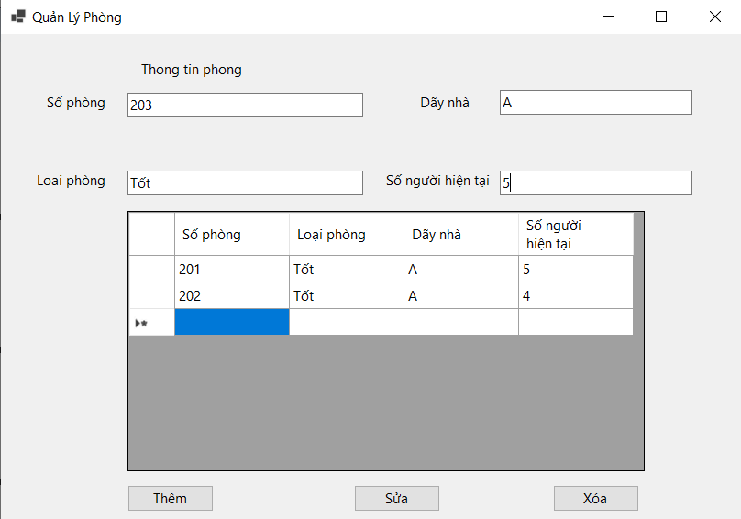

### **3.11.4 Quản lý nhân viên**

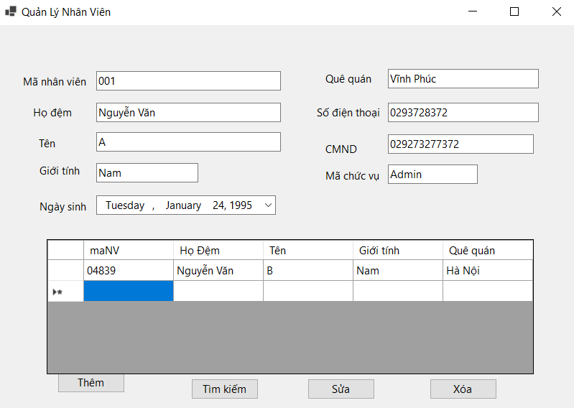

### **3.11.5 Quản lý hợp đồng**

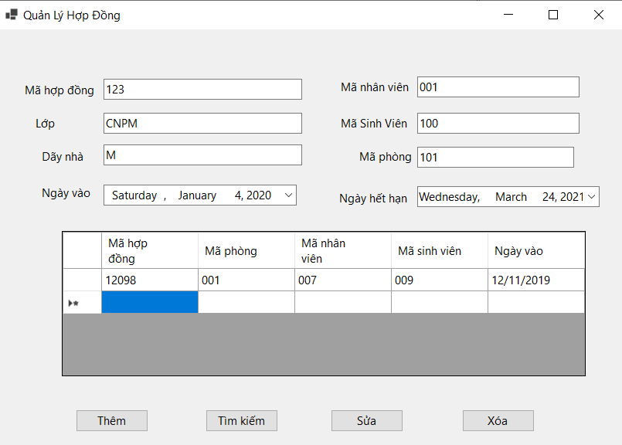

**KẾT LUẬN**

Qua bài làm về phần này em đã rút ra được những kinh nghiệm về bản thân khi làm một dự án nho nhỏ cho mình, giúp chúng em có thêm kinh nghiệm đi khảo sát thực tế và có được khả năng phân tích và đánh giá bài toán. Về phần này thì giúp em hiểu rõ hơn về công cụ mà mình đã lựa chọn và cũng như phần lý thuyết, phương pháp tìm hiểu về tính đặc thù của các bài toán. Sử dụng tốt các sơ đồ mô hình của của công cụ case. Giúp cho việc xây dựng các mô hình được trực quan và tốt hơn cho người đọc tài liệu về Quản lý kí túc xá.

Trong quá trình tìm hiểu và làm bài, chúng em đã cố gắng hoàn thiện bài làm và hoàn thiện mình hơn về mặt kiến thức. Nhưng cũng không thể tránh khỏi những thiếu sót mong thầy cô và các bạn đóng góp ý kiến để chúng em có thể hoàn thiện tốt hơn.

**Tài Liệu Tham Khảo**

* [1] Đặng Văn Đức, Phân tích thiết kế hướng đối tượng, NXB ĐHQGHN, 2007. Vv1104311-4312
* [2] Nguyễn Văn Vỵ, Nguyễn Việt Hà, Phân tích thiết kế các hệ thống thông tin, NXB ĐHQGHN, 2007.
* Giáo trình phân tích thiết kế hướng đối tượng(nguồn internet)
* Các nguồn tham khảo trên internet khác